

САНКТ-ПЕТЕРБУРГСКИЙ ГОСУДАРСТВЕННЫЙ УНИВЕРСИТЕТ

Основная образовательная программа бакалавриата
по направлению подготовки 040100 «Социология»

ВЫПУСКНАЯ КВАЛИФИКАЦИОННАЯ РАБОТА
Модель влияния сетевых друзей на контент профиля пользователя социальной сети ВКонтакте

Выполнила: Разумова Дарья Борисовна

Научный руководитель:
Ассистент кафедры прикладной и отраслевой социологии
Григорьев Виталий Евгеньевич

Санкт-Петербург
2017 год
ОГЛАВЛЕНИЕ
АННОТАЦИЯ 3
ВВЕДЕНИЕ 4
ГЛАВА 1. Эмпирические и теоретические предпосылки исследования 8
1.1. Общее представление о социальных сетях 8
1.2. Проблема влияния в социальных сетях 14
1.3. Социологические объяснительные теории 21
1.4. Математико-статистические предсказательные модели 25
1.5. Обзор исследований 31
ГЛАВА 2. Результаты исследования. 39
2.1. Методика исследования 39
2.2. Результаты 42
ЗАКЛЮЧЕНИЕ 51
СПИСОК ИСПОЛЬЗОВАННЫХ ИСТОЧНИКОВ 54
ПРИЛОЖЕНИЯ 59

АННОТАЦИЯ
Среди множества социальных сетей в России одной из наиболее популярных является платформа ВКонтакте, насчитывающая более трехсот девяноста миллионов пользователей по состоянию на 30 ноября 2016 года. Ежедневно количество людей, присоединившихся к ней, значительно увеличивается. Образуя связи в виртуальном пространстве, они, как и в реальности, участвуют в процессе влияния. Так как социальная сеть подразумевает процесс коммуникации, в ходе обмена мнениями индивид становится либо субъектом, оказывающим воздействие, либо объектом, на которого оно направлено.
В данной работе на примере социальной сети ВКонтакте рассматривается количество заполненных полей на странице пользователя и его друзей. В ходе исследования предстояло выяснить, оказывают ли виртуальные друзья влияние на изменение профиля человека.
Ключевые слова: социальная сеть, сетевые друзья, влияние, предсказывающие модели влияния.

ВВЕДЕНИЕ
Формирование личности, ее потребностей и намерений зависит от внешних факторов, воздействующих на человека. То, в какой среде он находится, и какие люди его окружают, влияет на его поведение.
Социальные сети, существование которых невозможно представить без взаимодействия людей, также порождают условия, в которых одни пользователи намеренно или нет оказывают влияние на других. Осуществляться это может как посредством личного общения, так и через контент, опубликованный на странице. Погружаясь в сетевой мир, люди становятся источниками манипулирования. Общаясь с другими участниками социальной сети и наблюдая за их онлайн-поведением, они начинают подвергать сомнению правильность своих представлений о чем-либо. Учёными из Университета Юты доказано, что жизнь сетевых друзей кажется человеку привлекательнее собственной, поэтому их мнение и поведение он воспринимает как образец подражания.
Согласно авторам книги «Связанные одной сетью: как на нас влияют люди, которых мы никогда не видели» Н. Кристакису и Дж. Фаулеру, пользователи социальной сети зависимы от других ее участников. Эта зависимость может иметь положительные последствия, если опубликованная информация выступает в качестве источника вдохновения на добрые поступки. Однако социальные сети способствуют распространению всего, что в них существует. Поэтому депрессия, паника, насилие и даже суицидальный синдром тоже передаются по сетям. Например, с недавнего времени стали известны случаи о появлении сообществ, называемых «группами смерти», пропагандирующих суициды. В Подмосковье из-за одной такой группы следователями было установлено 15 самоубийств несовершеннолетних пользователей.
В данной работе поднимается проблема отсутствия точных знаний о влиянии сетевых друзей на пользователей социальной сети. Идентичная заполненность полей может быть обусловлена разными механизмами, например, гомофилией или третьими переменными. Наличие влияния одних людей на других доказано, однако информация о том, действительно ли друзья влияют на поведение пользователей в социальной сети в настоящее время поддается сомнению.
Актуальность выбранной темы дипломной работы обусловлена тем, что в условиях развития интернет-технологий человечество осуществляет социальное взаимодействие через виртуальное пространство, раскрывая о себе личную информацию. По причине нахождения таких сведений в открытом доступе, есть опасность их использования другими пользователями в целях манипулирования индивидами. Помимо этого, стоит заметить, в отечественной литературе данная проблема освещена мало, что позволяет сделать шаг к ее изучению на примере российской интернет-платформы. Чтобы выяснить, существует ли в социальных сетях влияние одних пользователей на других, в данной работе планируется изучить поведение пользователей в зависимости от сетевых друзей на примере социальной сети ВКонтакте.
Таким образом, объектом данного исследования социальной сети являются профили пользователей ВКонтакте.
В качестве предмета исследования выступает влияние контента профилей сетевых друзей на профиль пользователя.
Цель данной работы состоит в том, чтобы изучить, как профиль друзей влияет на изменение профиля пользователя.
В соответствии с поставленной целью необходимо решить следующие задачи:
- Дать общую характеристику понятия социальных сетей
- Рассмотреть социологические теории на тему влияния
- Описать математико-статистические предсказательные модели
- Изучить прикладные основы влияния распространения информации в социальных сетях
- Выдвинуть гипотезы исследования
- Проанализировать полученные результаты
- Сравнить полученные результаты с результатами других исследователей
Методом исследования является контент-анализ страниц пользователей в социальной сети ВКонтакте.
Научная новизна работы. В результате проведенного исследования изучена модель влияния в социальной сети ВКонтакте с учетом заполненности профиля пользователей и их друзей.
Практическая значимость исследования заключается в изучении интернет-аудитории в социальных сетях, результаты которого могут быть применены в сфере маркетинга, что позволит упростить поиск покупателей, в сфере рекрутинга для составления портрета о потенциальном кандидате на должность. Поиск влиятельных людей в сети может быть использован для максимизации эффективности рынка или влияния на общественное мнение. Помимо этого, наличие данных о людях, участвующих в социальных сетях, помогает управлять развивающейся областью в вычислительной социальной науке. Так, крупномасшатбные эмпирические данные позволяют разработать расчетные модели индивидуального и коллективного поведения.
Выпускная квалификационная работа состоит из введения, двух глав, заключения, списка использованных источников и приложений. В первой главе представлены основные принципы взаимодействий индивидов в социальных сетях и возникающая на их основе проблема манипулирования личностью. Также рассматриваются социологические теории и математико-статистические модели, позволяющие объяснить природу влияния одних людей на других. Глава завершается описанием ранее проведенных исследований и их результатов, посвященных изучению взаимодействию людей в виртуальном пространстве.
Вторая глава содержит анализ профилей пользователей и их друзей, а именно подсчёт средней заполненности страниц, анализ содержимой в них информации и сравнение результатов профилей пользователей с профилями людей, находящихся в списке их друзей.
Заключительная часть работы представлена выводами, сделанными на основе анализа данных проведенного исследования.

ГЛАВА I. СОЦИАЛЬНЫЕ СЕТИ
  - Общее представление о социальных сетях
Понятие социальной сети, впервые введенное в 1954 социологом Джоном Барнсом, означало «социальную структуру, состоящую из группы узлов, которыми являются социальные объекты (люди или организации), и связей между ними».
Появление первой современной социальной сети обусловлено созданием сайта Эндрю Вейнрейха SixDegrees.com в 1997 году. Ее основатель предложил пользователям создавать личные профили и списки своих друзей, а уже с 1998 года они имели возможность просматривать их страницы.
Сегодня социальная сеть - это веб-сервис, позволяющий пользователям создавать личный аккаунт, хотя бы частично открытый для других людей; управлять списком пользователей, с которыми поддерживается связь; а также просматривать и отслеживать связь других людей. Аккаунт (англ. account – учетная запись, профиль, страница) представляет собой регистрационную запись в социальной сети, которая содержит сведения о пользователе (имя, фамилию, пол, фотографию и прочее). В собственном профиле люди могут размещать разного рода информацию: начиная с личных данных и заканчивая распространением новостных заметок, записей со страниц других участников сети.
Рассматривая социальную сеть с точки зрения функционального анализа, прежде всего стоит выделить коммуникационную функцию, так как общение для человека является неотъемлемой частью жизни. Благодаря ей пользователи имеют возможность устанавливать контакты, обмениваться информацией и кооперироваться для достижения совместных целей. В процессе самого общения собеседники выступают как в роли отправителя информации, так и в роли её получателя, поэтому не менее важной функцией является информационная. Социализирующая функция способствует саморазвитию человека, например, преодолению коммуникативного дефицита, повышению информированности в интересующих вопросах, расширению психологического опыта. Помимо этого, пользователь имеет возможность презентовать себя, выставляя личные сведения, фотографии на всеобщее обозрение, о чем свидетельствует самоактуализирующая функция. Идентификационная подразумевает поиск человека по определенным параметрам. Учитывая тот факт, что люди оставляют о себе личные сведения, вероятность найти конкретного человека достаточно высока. Общаясь в социальной сети, пользователь сравнивает себя с другими ее участниками, тем самым формирует представление о себе в системе межличностных отношений (функция формирования идентичности). Также социальная сеть включает развлекательную функцию, предполагающую наличие мультимедийных файлов и программ развлекательного характера.
По данным американской статистической компании Statista на 2016 год интернет насчитывает 2,34 миллиарда пользователей социальных сетей во всем мире. По их прогнозам, к 2020 году их число достигнет 2,95 миллиарда. Благодаря появлению новых функций социальной сети люди могут общаться не только посредством переписки, но и поддерживать связь с помощью видеозвонков независимо от расстояния. Широкое применение этого находят как в личных, так и в деловых целях, как, например, в проведении онлайн-конференций или собеседований. Процесс коммуникации происходит также путем передачи фотографий, на которых можно указать свое местоположение. Тем самым пользователи имеют возможность рассказывать о своих новостях, не тратя время на переписку.
В основном участники социальной сети порождают два вида действия:
- создают новое содержание своей страницы путем ее редактирования (добавляют фотографии, загружают музыку, публикуют записи);
- используют контент, выставленный другими пользователями (просматривают фотографии, читают информацию на их странице).
Выяснить, какими возможностями обладают социальные сети, можно изучив их классификацию. Условно их делят на несколько групп. К первой относятся сети, различающиеся по типу, т.е. предназначению:
- Сети для социальных связей предоставляют возможность общения с друзьями, родственниками, знакомыми и другими участниками сети (ВКонтакте, Facebook, Одноклассники).
- Мультимедийные подразумевают свободный обмен аудио, видео и фотоматериалами среди пользователей (YouTube, Picasa).
- Профессиональные открывают возможность для карьерного роста, предлагая пользователям создать свой профиль в качестве резюме (LinkedIn, Classroom 2.0).
- Информационные сети служат для поиска решений различных проблем, например, по благоустройству дома, дизайну одежды, выбору подарка и прочее (Do-It-Yourself Community, Super Green Me).
- Образовательные обеспечивают сотрудничество студентов и преподавателей для выполнения заданий по учебной программе (The Student Room, The Math Forum).
- Академические позволяют ученым делиться своими исследованиями и привлекать к ним внимание новых участников (Academia.edu, Connotea Collaborative Research).
Вторую группу составляют социальные сети по открытости информации:
- Открытые. В целях достижения популярности предоставляют свободный доступ к сайту без регистрации, что дает его посетителям возможность просмотра любой информации (Facebook).
- Закрытые. Ориентированы на людей с набором определенных характеристик (знаменитые, богатые, успешные и другие), в связи с чем доступ к сайту ограничен. Как правило, получить его возможно по приглашению от действующего участника сети (Beautifulpeople, ASmallWorld).
- Смешанные. Аналогично открытым сетям целью смешанных является достижение максимальной популярности. Однако в силу барьеров, стоящих на пути посетителей сайта при регистрации, такие сети развиваются медленнее остальных (ВКонтакте).
Также социальные сети можно разделить по принципу географического охвата: мирового значения (hi5), государственного значения (Qzone), на уровне территориальной единицы, без региональной принадлежности (InterNations). Изначально появились сети мирового масштаба, затем по их аналогии развитие получили веб-сайты, созданные с уклоном на свой регион. С совершенствованием интернета стали появляться платформы даже по отдельно взятым городам. Помимо перечисленных также существуют социальные сети, привязанные не к региону, а к организации (например, политических партий).
Оценивая социальные сети по критерию популярности, стабильным лидером в рейтинге российских Интернет-ресурсов является платформа ВКонтакте, основанная в 2006 году Павлом Дуровым. Данный сайт, имея стандартный набор возможностей (создание профиля с личной информацией, разработка и распространение контента, управление настройками приватности, взаимодействие с другими пользователями и отслеживание их новостей), предназначен для быстрой и удобной коммуникации между людьми, независимо от их географического расположения и времени. Профилями ВКонтакте владеют около 80% российской интернет-аудитории в возрасте от 12 до 64 лет, преимущественно, использующие социальную сеть для поддержания текущих связей и контактов (56%).
Процесс общения в социальной сети осуществляется путем отправки сообщения пользователю. В случае ограниченных настроек приватности каждый владелец профиля имеет право добавлять других ее участников. Один человек отправляет запрос на добавление в «друзья», другой решает, принять полученную заявку или отклонить. В том случае, если пользователь ее подтверждает, то они отображаются друг у друга в списке друзей. Те люди, что не входят в список друзей, как правило, не имеют доступ ко всем данным профиля пользователя. Исходя из этого, можно сказать, что сетевым другом выступает человек, находящийся в списке друзей пользователя по обоюдному согласию (так как в случае отказа он автоматически становится подписчиком). В данном случае дружба носит формальный характер, и она отлична от реальной дружбы, поскольку виртуальным другом может быть человек, с которым пользователь никогда не встречался в реальности). Основная функция списка друзей заключается в более быстром поиске определенного человека. Также важно отличать друзей пользователя и его подписчиков. Вторые являются людьми, получившими отказ на заявку на добавление в дружбу к пользователю; им доступна информация пользователя в той же степени, что и людям, которого нет в списке его друзей. Однако подписчикам приходят уведомления о новостях пользователя, находящиеся в открытом доступе.
Исследователи, анализирующие социальные сети, оперируют терминами «узлы» и «связи». В качестве узлов выступают отдельные акторы сети, а связью являются отношения между ними. Социальная сеть включает в себя связи разных уровней, по причине которых возможно существование информационного влияния. Так как в данной работе рассматривается влияние друзей, внимание уделяется тем людям, которые находятся в списке пользователя. В процессе взаимодействия они обмениваются с ним мнениями, выкладывают информацию на своей странице, что может впоследствии способствовать изменению мнения у самого пользователя. Отсюда следует, что социальная сеть выступает в качестве арены манипулирования личностью и социальными группами.
Так, в настоящее время заметен рост популярности социальных сетей, существование без которых современному обществу кажется невозможным. Несмотря на обилие возможностей, которые они предлагают своим пользователям, главным их предназначением является коммуникация, в процессе которой происходит обмен мнениями, файлами, а также осуществление прямого или косвенного воздействия. В связи с этим актуальность изучения социальных отношений в виртуальном пространстве и информационного влияния всё больше вызывает интерес среди исследователей из разных наук, в том числе социологии.

  - Проблема влияния в социальных сетях
Влияние представляет собой результат воздействия на чьи-либо представления или действия. В более широком смысле влияние – это процесс и результат изменения субъектом поведения другого субъекта (индивидуального или коллективного), его установок, намерений, представлений и оценок, основывающихся на их действиях в ходе сетевого взаимодействия. Воздействие может происходить целенаправленно (направленное влияние), в ходе которого субъект стремится добиться определенных результатов от объекта влияния. В противоположность ему существует влияние ненаправленное, подразумевающее, что воздействие индивидом на субъект не спланировано, поэтому не несет в себе цели достижения результатов от объекта влияния.
Поведение пользователя в социальной сети обусловлено внешними и внутренними факторами. Пользователь может совершить действие, опираясь на собственные предпочтения и мнение (индивидуальный фактор), не поддаваясь влиянию других людей. Но есть люди, которые оказываются под воздействием других участников социальной сети. На них могут влиять как остальные пользователи (социальный фактор), так и управляющий состав (административный фактор) (Рисунок 1). В данном случае пользователь становится зависимым от них в осуществлении какого-либо действия.

Рисунок 1. Факторы, влияющие на поведение агента в социальной сети
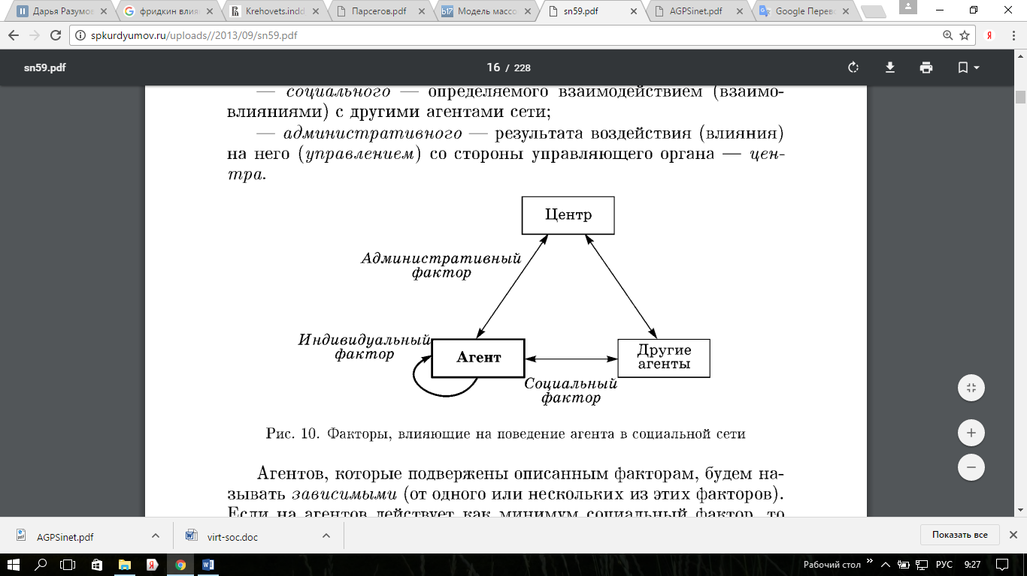

В социальных сетях субъектом влияния в основном являются знаменитости, блогеры, признанные эксперты, - т.е. люди, добившиеся определенных результатов. Однако в этой роли могут выступать и сетевые друзья пользователей, оказывающие на них особую степень воздействия посредством распространения контента на своей странице или через личное общение. Цель субъекта влияния состоит в массовом распространении нужной информации среди пассивных агентов. С помощью информированности агента о представлениях сообщества определяются его действия. Поэтому важным является вопрос о влиянии информационного воздействия агента на эти представления (Рисунок 2).

Рисунок 2. Воздействия активного агента на сообщество в социальной сети

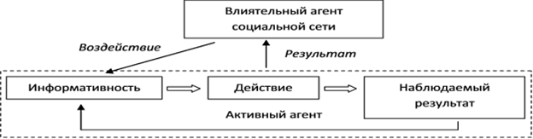

Сначала пользователь получает информацию о текущей ситуации. Эта ситуационная обстановка оказывает влияние на уже имеющиеся у него установки и представления. Затем в соответствии с ними и поставленной целью пользователь принимает решение и осуществляет действие.
Особенность виртуального общения состоит в его анонимности. На свое усмотрение человек решает, стоит ли указывать о себе личные сведения, достоверность которых невозможно проверить другим пользователям. Еще одно проявление анонимности заключается в возможности выбора степени откровенности в процессе коммуникации, длительности и частоты общения. Осуществление взаимосвязи такого анонимного характера влечет за собой психологические последствия. В первую очередь у собеседника снижается уровень риска в общении, обусловленного большей раскрепощенностью и чувством безопасности, что в дальнейшем способствует доверительным искренним отношениям. Помимо этого, анонимность предполагает безнаказанность: если человек был исключен из сообщества, он вновь может стать его участником под другим именем. Всё это ведет к безответственности пользователей сети, отсутствию наказания за нарушение социальных норм.
В связи с тем, что каждый человек, независимо от социального статуса и уровня благополучия, имеет неограниченные возможности конструирования своего образа в виртуальном пространстве, игра со своей идентичностью может привести к множественности личности. При воздействии на других людей роль будут играть лишь такие качества, как интеллектуальные возможности, владение письменной речью, умение выражать свое мнение, интересы и прочее.
Согласно мнению главы антивирусной «Лаборатории Касперского» Евгения Касперского, молодое поколение, увлеченное социальными сетями, теряет способность к критическому мышлению и не осознает последствия открытости предоставляемой информации и чрезмерной коммуникации. «Нет никакой гарантии, что приватная информация из профилей и «стен» не попадет в неправильные руки». Подтверждение этих слов можно найти в исследовании социальных психологов из Франции, Великобритании, США и Арабских Эмиратов. Авторы выявили взаимосвязь между прислушиванием к мнению сетевых друзей и уровнем нашего доверия: чем больше мы принимаем во внимание записи людей, тем меньше ставим под сомнение их достоверность. Ввиду этого исследователи обеспокоены тем, что в дальнейшем люди будут демонстрировать конформное поведение в ответ на происходящие события.
Последнее время влияние на людей в социальных сетях активно осуществляется в сфере маркетинга. Распространение рекламы в качестве пиара нашло свое применение в качестве дополнительной функции к приложениям. Данный вид рекламы называется оффером, принцип работы которого заключается в предложении участнику приложения получить некий материальный или нематериальный бонус за выполнение определенного действия (приобретение товара, регистрации, участия в акции и тому подобное). Так, например, в 2009 году БАНК УРАЛСИБ предоставил участникам популярного приложения в ВКонтакте «Счастливый фермер» возможность использования виртуальных финансовых услуг, что позволило ему стать частью игрового процесса в социальной сети. Благодаря такому маркетинговому ходу, за два дня количество посетителей официального сайта банка составило более 20 тысяч человек. В этом же году аналогичный подход использовала компания Nokia, предложившая обладателям телефонов Nokia X6 и Nokia 5230 поучаствовать в акции «Очередь» на базе онлайн-магазина музыкальных произведений Ovi Music, по окончании которой предоставлялась возможность получения бесплатного абонемента на всю музыкальную коллекцию. Выполняя определенные задания, участники набирали баллы. Отдельное количество баллов присуждалось за приглашение друга. Акция продолжалась до тех пор, пока количество ее участников не составило 250 тысяч человек.
Одним из видов манипулирования общественным мнением в социальных сетях является политическая пропаганда. В качестве источника влияния выступают политические боты (программы или люди), массово распространяющие информацию. Команда специалистов, поддерживающая конкретного политика, отвечает за работу с избирателями в онлайн, как правило, выполняющая два основных вида действия: 1) продвигает официальный сайт, аккаунты и сообщества в социальных сетях; 2) создает положительный имидж в ответ на негатив в интернет-СМИ. Для этого нанимают группы людей, которые создают много аккаунтов под видом обычных пользователей. Между собой они поддерживают общение с целью повышения рейтинга страниц, которые заполняют большим количеством постов, где примерно каждый пятый дается руководством. Такой метод позволяет создать видимость общественного мнения, поддержки действий заказчика и неодобрение к позиции его оппонента. Более того, большое количество таких аккаунтов позволяет вывести заказные статьи в список самых популярных, которые потом цитируют СМИ как мнение общества. Широкое применение ботов наблюдалось в 2009 году на Украине, когда были выдвинуты обвинения в отношении юлеботов (ботов Ю. Тимошенко), профессороботов (ботов В. Януковича), сенеботов (ботов А. Яценюка). В России особую известность приобрела организация «фабрика троллей» под официальным названием «Интернет-исследования». В ежедневную обязанность сотрудников фабрики входит написание определенного количества комментариев на политические темы, причем с разделением между собой ролей: один выдвигает свою точку зрения относительно заданного начальством предмета обсуждения, другой выступает в качестве единомышленника, а третий – оппонента.
Предоставляющей угрозу для пользователей социальной сети является пропаганда экстремизма и терроризма. В силу того, что люди указывают в своих профилях личную информацию, можно воссоздать портрет конкретного человека, и подобрать потенциальных жертв для осуществления террористических действий. Согласно данным, полученным специалистами аппарата Национального антитеррористического комитета, на 1998 год Интернет насчитывал 12 сайтов террористической направленности, в 2005 году – около 4800, в настоящее время, по мнению экспертов, – около 10 тысяч, в число которых также входят профили пользователей, сообщества и группы в социальных сетях. Пропаганда осуществляется непосредственным воздействием на человека путем приглашения вступить в террористическую группу, либо опосредованно с помощью распространения цитат, публикации видео на своей странице.
Стоит заметить, что вышеприведенные примеры не исключают положительного влияния в социальных сетях. В последнее время заметна популярность распространения записей с пропагандой здорового образа жизни. На своих страницах люди публикуют фото- и видеоматериалы, призывающие к правильному питанию и занятию спортом. Помимо этого, активно публикуются записи с просьбой оказания помощи нуждающимся в материальной помощи семьям или посты о пропавших без вести людях. Однако и в случае с материальной помощью есть опасность, что это может оказаться делом рук мошенников.
Рассмотрение в данной работе средней заполненности профилей обосновано тем, что указание личных сведений может привести к вышеописанным проблемам. Согласно данным сотрудников Hi-Tech Mail.ru, основанных на исследовании ВЦИОМ, жители России стали чаще ограничивать доступ к данным на своей странице. В свою очередь они выяснили, что это массовое явление объясняется тем, что люди в большинстве случаев становились жертвами мошенников. Индивиды пересматривают свои убеждения на основе социального взаимодействия и личного опыта. Степень оказания влияния на человека зависит от целого ряда факторов, в том числе предыдущих убеждений индивида и желания свести к минимуму когнитивный диссонанс.
В соответствии с вышесказанным, можно заключить, что сегодня социальные сети выступают в качестве мощного инструмента манипуляции сознанием и поведением пользователей. Применение различных тактик во всевозможных сферах деятельности позволяет эффективно влиять на общественное мнение. Наиболее полное объяснение действий индивидов и источников влияния их поведения отражено в социологических теориях и математико-статистических предсказательных моделей, посредством которых можно спрогнозировать реакцию людей на оказываемое на них воздействие.

  - Социологические объяснительные теории
Обращение в социологии к теме влияния характеризуется тенденциями общества в условиях динамизма. При адекватном прогнозе и анализе состояния общества важно учитывать механизмы, которые определяют его изменения. Для того, чтобы выяснить причины перемен, нужно отсылаться как к целенаправленным, так и непреднамеренным действиям людей. Такие действия и факторы, влияющие на них, более подробно освещены в нижеприведенных социологических теориях.
Теория лидеров мнений. Важная роль в разных сферах общества принадлежит лидерам мнений, чьими усилиями осуществляется поиск категории людей, которых можно подвергнуть влиянию. Отбирая и интерпретируя полученную информацию, они выступают в качестве посредников между средствами коммуникации и собственной группой.
Понятие лидер мнения впервые было упомянуто в 1940-50-х годах в работах по коммуникации американских социологов Э. Каца и П. Ф. Лазарсфельда. За основу идеи они взяли предположение, согласно которому мнение самого лидера формируется под воздействием средств массовой коммуникации, которое в свою очередь влияет на других людей. Данное явление получило название двухступенчатого потока информации. Как отмечали сами социологи, это влияние осуществляется в пределах близкого круга общения (родственников, друзей, соседей), оно не столь масштабно, как, например, уровень влияния местной политики или социальной элиты. Но при этом, воздействие может стать причиной изменения мнения или поведения этих людей. Поэтому, рассматривая влияние в рамках данной модели, под лидером мнений понимается субъект, оказывающий какую-либо степень воздействия на решение других индивидов.
Теория диффузии инноваций. Объяснение того, как, почему и с какой скоростью нововведения находят свое распространение через разные культуры, пытается дать теория диффузии инноваций. Впервые она была предложена социологом Г. Тардом, а также географами и антропологами Ф. Ратцелем, Л. Фробениусом. В дальнейшем теория была обобщена социологом Э. Роджерсом в книге «Диффузия инноваций». Согласно ему, под диффузией понимается процесс передачи нововведений посредством определенных каналов на протяжении определенного времени среди членов социальной системы.
Изучая процесс принятия людьми новых идей и товаров, он выделил пять его этапов: 1) знания, 2) убеждения, 3) решение, 4) реализация, 5) подтверждение. Сначала знание о новшестве узнает большое количество людей преимущественно из средств массовой информации. Затем во внимание его берет маленькая группа новаторов (2,5%), готовых рисковать и имеющих самый высокий социальный статус, высокий уровень финансового обеспечения, а также доступ к источникам информации. Именно они первыми принимают инновации. За ними следуют ранние последователи (13,5%), пользующиеся уважением и популярностью. Посчитав новшество полезным, они убеждают людей, прислушивающихся к ним, попробовать его. Далее пользу инновации остальной части сообщества демонстрирует раннее большинство (34%), которое принимает нововведение раньше среднестатистического пользователя. Потом новая идея или товар находит свое признание среди позднего большинства (34%). Как правило, к нему относятся люди с более низким социально-экономическим статусом, которые принимают решение после того, как его приняло большинство. И, наконец, к нововведению меняет свое отношение группа отстающих (16%), не любящая перемены. Они принимают инновацию в том случае, когда она становится общепринятой нормой.
По мнению Роджерса, существуют характеристики, влияющие на решение человека по отношению к инновации. Во-первых, учитывается, является ли новинка лучше ее аналогов. Во-вторых, насколько она соответствует системе ценностей и опыту индивида. В-третьих, какова ее сложность в использовании. В-четвертых, как инновация может быть применима на практике, опробована. В-пятых, возможность описания ее преимуществ.
Теория толпы. Представителями теории толпы являются такие социологи как Г. Тард и Г. Лебон. Одним из основных законов социума Тард считал закон подражания, объясняющий виды межличностных и коллективных взаимодействий. Наиболее характерным типом социального подражания, по его мнению, является повторение низшими слоями действий высших слоев. Рассматривая подражание в сочетании с влиянием людей друг на друга, он пришел к выводу, что индивиды выступают в качестве источника передачи друг другу верований, убеждений, намерений и каждый из них усваивает определенную информацию.
По мнению Лебона, толпа является большой группой людей, готовых следовать за своим лидером, которые собираются в одном месте. Среди источников коллективного поведения, выдвинутых Лебоном, наибольший интерес представляет заражение. Подобно вирусу, оно распространяется от одного к другому. В толпе индивиды «заражают» друг друга мыслями, вследствие чего исчезает сознательная личность. Таким образом, они превращаются в автоматы, готовые на любые действия. Помимо этого, Лебон выдвигает теорию конвергенции, согласно которой толпа сама по себе не выступает в качестве причины необычного поведения людей. Она оказывает воздействие на определенных типов людей и способствует проявлению определенного поведения, к которому они уже имеют предрасположенность.
Учинить беспорядки, происходящие в толпе, М. Грановеттер предложил с помощью, выдвинутой им модели массовых беспорядков. У каждого человека в толпе, по его мнению, имеется «порог» (количество участников беспорядка, которого достаточно для присоединения этого человека к ним). Грановеттер проиллюстрировал простое распределение порогов, в котором каждый из 100 человек имел свое собственное значение в процессе студенческого бунта. Первый участник имел нулевой порог, второй нуждался еще в одном человеке, третий в двух и так далее до последнего участника.
Теория моды. К социальным регуляторам поведения индивидов и групп относится мода. Прежде всего, мода - это новые образцы поведения, которые применяются престижными слоями для выделения себя из общества и одновременно перенимаются другими членами общества для схожести с преуспевающими слоями. Многие исследователи идентифицируют ее как область, связанную с костюмами и украшениями. Однако довольно часто на нее ссылаются и в таких областях, как, например, медицина, бизнес, литература, политика, а также наука.
Изучением моды занимался немецкий социолог Г. Зиммель. В 1904 году им была сформулирована концепция «эффекта просачивания», согласно которой распространение моды происходит от элиты общества к низшим слоям. Последние копируют одежду или отдельные элементы высших классов, пытаясь к ним приблизиться. Быстрый рост экспансии моды происходит по причине близкой социальной дистанции различных слоев населения. Поэтому по мере того, как она становится общедоступной, элита отказывается от нее и изобретает что-то новое. Таким образом, мода, по утверждению Зиммеля, выступает в качестве образца массового поведения.
Опираясь на идею Зиммеля, Г. Блумер представил в анализе моды концепцию коллективного поведения. По его мнению, в обществе существует элита, оказывающая воздействие на зарождающийся вкус, однако не контролирующая его. Это явление приобретает название функция отбора. В интерпретации Блумера, она заменяет функцию дифференциации. Остальные слои населения, которые сознательно следуют моде, поступают так по причине самой моды, а не в силу престижа элитарной группы. Следование новым образцам появляется не из-за потребности в классовой дифференциации и классовом подражании, а по причине желания «быть в моде, выражать новые вкусы, рождающиеся в меняющемся мире».
Теория о силе слабых связей. По мнению Грановеттера, современному обществу характерно наличие «сетей» социальных отношений. Благодаря контактам между индивидами появляется возможность устройства на работу, обмена информацией, разрешения ряда проблем и конфликтов. Согласно данной теории, при поиске работы у людей, опиравшихся на неформальные источники информации (друзья, родственники – сильные связи; дальние знакомые, коллеги – слабые связи), более высокий уровень дохода и степень удовлетворенности новым рабочим местом. Слабые связи считаются эффективнее сильных, поскольку расширяют информационное поле. Однако тесные связи лучше выручают в ситуации нехватки времени на поиск работы.
Из перечисленных теорий к социальным сетям применима теория лидеров мнений. Под лидерами мнений могут подразумеваться популярные пользователи, на которых подписываются люди, следящие за их новостями. Как правило, у таких пользователей большое число подписчиков по сравнению с другими владельцами профилей. Обычно они представляют собой активных пользователей, часто распространяющих какую-либо информацию. Помимо этого, при изучении социальных сетей можно использовать теорию диффузии инноваций, позволяющей определить с какой скоростью пользователи вносят изменения в свои профили, какие поля чаще будут поддаваться корректировке. На ее основе можно будет выявить, кто из пользователей выступает новатором идей, а кто последователем. Также при исследовании аудитории социальной сети важную роль играет теория о силе слабых связей. В данном случае в качестве сильной связи будут выступать люди, имеющие большое количество общих сетевых друзей с пользователем, следовательно, слабой связью - люди с малым количеством общих друзей.

  - Математико-статистические предсказательные модели
Для выявления информационного воздействия в социальных сетях можно применять разные подходы, которые представлены моделями влияния, описывающие взаимодействия агентов. Они делятся на две группы, которые включают в себя оптимизационные и имитационные модели, а также теоретико-игровые (Рисунок 3). Оптимизационные ориентированы на решение практических задач, которые имеют целенаправленное решение, позволяющее ответить на вопрос «как должно быть?». Имитационные используются в случае моделирования больших систем, состоящих из подсистем со своими целями. Они предоставляют возможность заранее ответить на вопрос «что будет, если события будут развиваться по тому или иному сценарию?». Акцент на информированность и взаимосвязь между агентами (игроками) делается в теоретико-игровых моделях. Игрок действует так, чтобы максимизировать свой выигрыш, который зависит от действий других игроков.
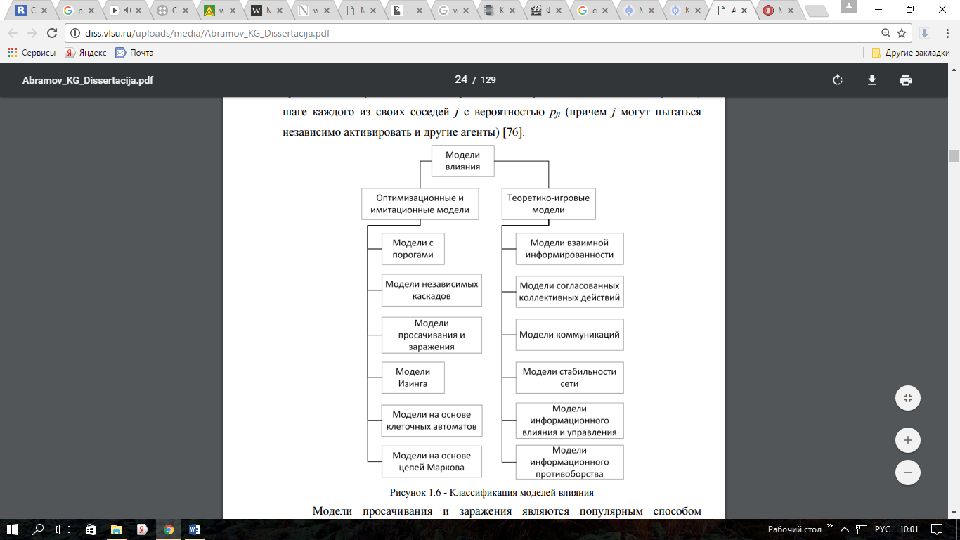
Рисунок 3. Классификация моделей влияния

В силу того, что в данной работе рассматриваются не взаимоотношения участников, состоящих в сообществе, а отношения между пользователями и их друзьями всей социальной сети в целом, ниже предлагается рассмотреть оптимизационные и имитационные модели, описываемые более подробно в книге «Социальные сети: модели информационного влияния, управления и противоборства».
Модель Изинга представляет собой математическую модель, описывающую намагничивание материала. Согласно ей, взаимодействие в кристаллической решетке возможно только между ближайшими (соседними) атомами. При высокой температуре ориентация спинов атомов будет осуществляться случайным образом, при низкой – одинаково. Подобно социологической теории лидеров мнений, рассматриваемой отношения индивидов, модель Изинга может быть применима в изучении социальных сетей. В роли внешнего поля для социальной группы выступает влияние авторитетного агента. Как и в случае с атомами, воздействие на пользователей осуществляется ближайшими соседями (т.е. сетевыми друзьями), а аналогом температуры является готовность этих пользователей принимать новые идеи. Так, можно предположить, что человек, пользующийся авторитетом среди группы людей, распространив на своей странице запись, может ожидать ее репоста с их стороны.
Модели на основе цепей Маркова. Цепи Маркова названы в честь математика А. Маркова, занимающегося случайными процессами. Цепью Маркова является последовательность случайных событий, вероятность каждого из которых зависит от предыдущего (но не от более раннего) события. Изменение состояний цепи осуществляется в определенные фиксированные (дискретное время) или любые случайные возможные моменты времени (непрерывное).
Если рассматривать распространение контента в социальной сети на примере этой модели, то можно предположить, что в каждый момент времени каждый пользователь с определенной вероятностью не добавит запись другого пользователя на свою страницу (S), либо добавит (I). Данная модель подразумевает, что переход из состояния I невозможен в состояние S, в то время как из состояния I возможно попасть исключительно обратно в состояние I.
Модели с порогами. Модель предполагает наличие двух состояний узлов (агентов): активное (i), в котором узел находится под информационным влиянием; неактивное (ii), узел которого не знает о информации или не оказывающий влияние. Причем возможен переход только из состояния ii в состояние i (обратный переход не допускается). Идея пороговой модели заключается в активизации узла в том случае, если значительная часть его соседей активна. Каждый из i узла имеет порог t, выбранный однородно наугад в интервале [0, 1]. Порог представляет собой часть соседей i узла, который должен стать активным. Изначально небольшой процент узлов становится активным, чтобы запустить информационный диффузионный процесс. После чего ii узел принимает состояние i, если количество его активных соседей превышает порог.
Модель независимых каскадов. Данная модель принадлежит к категории моделей «систем взаимодействующих частиц». Аналогично линейной пороговой модели, разделяют активные (i) и неактивные (ii) узлы. Процесс работает по принципу дискретных шагов. На начальном этапе некоторым узлам, которых называют узлами семени, передают информацию. После ее получения, они активизируются и на каждом дискретном шаге пытаются оказать влияние на одного из своих неактивных соседей. Важное значение имеет степень влияния одного узла на другого, которая определяется частотой взаимодействий, географической близостью. Когда агент становится активным, он может активировать на следующем шаге каждого из своих соседей (j) с вероятностью pji. При этом попытаться сделать узел j активным могут и другие агенты. После определенного числа таких каскадных циклов, большое количество узлов становится зараженными. Процесс завершается в том случае, когда не удается активировать никакой из неактивных узлов.
Модели просачивания и заражения. Помимо вышеперечисленного существуют модели, представляющие собой популярный способ изучения распространения информации (новаций). Часто такую модель используют при изучении распространения эпидемии или компьютерного вируса. Согласно классической модели распространения эпидемии, изначально человек восприимчив к заболеванию; заражается он при контакте с инфицированным, а через некоторое время становится здоровым, приобретая иммунитет, или умирает; со временем может наблюдаться снижение иммунитета, из-за чего человек снова становится восприимчивым к болезни. Аналогично распространению какого-нибудь заболевания, человек становится восприимчив к информации, опубликованной на странице у друга. По мере общения с ним или заинтересованности, он может и сам написать подобные сведения. То есть пользователь становится «инфицированным». Через некоторый промежуток времени он может снова повторить действие из-за наличия восприимчивости.
При изучении процесса влияния в социальных сетях вышеприведенные социологические теории и статистико-математические модели предлагается разделить на три группы. К первой относятся двухступенчатые модели, согласно которым изменение поведения индивида происходит под влиянием лидера мнений (наиболее авторитетного человека). В отличие от одноступенчатой модели, где передача информации происходит от СМИ к получателю, в двухступенчатой появляется промежуточное звено – лидер мнений. Таким образом, получается схема «СМИ – лидер мнений – получатель». На первом этапе главный момент заключается именно в передаче информации, в то время как на втором им становится передача влияния. Данная группа представлена моделью Изинга, как уже было ранее отмечено, аналогичной социологической теории лидера мнений Каца и Лазарсфельда.
Вторую группу представляют модели прямого действия (модели на основе цепей Маркова; с порогами; независимых каскадов; просачивания и заражения). Имеется в виду, что поведение индивида зависит от людей, в окружении которых он находится. Если происходит изменение в действиях людей, то он перенимает их поведенческие паттерны. Из этого следует, если пользователь замечает изменение в заполненности профиля своих друзей, он может предпринять действие для внесения корректировки и в своем профиле (например, указание местоположения на фотографиях вслед за онлайн-друзьями).
И, наконец, третья группа включает в себя модели о силе слабых связей (модель Грановеттера), согласно которой получение действительно важной информации осуществляется через слабые связи. В данном случае подразумевается, что информация, полученная посредством сильных связей, не особо отличается от той, которой располагает сам субъект.
На примере этих моделей в данной работе будет рассмотрено поведение пользователей в социальной сети ВКонтакте. Используя три типа предсказательных моделей выдвигается предположение, что на заполненность профиля пользователя будет влиять средняя заполненность страницы его друзей и средняя заполненность страниц авторитетных сетевых друзей, а также заполненность тех людей, которые представляют собой слабую связь, т.е. друзья пользователя, не имеющих с ним общих контактов.

  - Обзор исследований
Пытаясь найти ответ на вопрос, как виртуальная коммуникация и просмотр контента на странице пользователей могут изменить поведение человека, ученые стараются организовать работу с помощью разных методов. Для ознакомления ранее проведенных исследований внимание было уделено работам зарубежных исследователей, на основании которых удалось построить собственные гипотезы.
Ученые Гарвардского университета К. Льюис, Дж. Кауфман и Н. Христакис в течение четырех лет проводили исследование среди студентов колледжа. Анализируя их страницы, они пытались найти объяснение причинам распространения личной информации в социальных сетях Facebook и MySpace. Выбор целевой аудитории они пояснили тем, что именно молодежь является мобильной в сфере новых технологий, быстро приспосабливающейся к новшествам. Одна из гипотез, выдвинутых исследователями, утверждает, что создание личного профиля зависит от влияния друзей и соседей. Чтобы проверить ее, ученые ввели переменные. Студентам, чьи профили позволяли просматривать их информацию, поставили «0», а страницы, имеющие ограниченный доступ получили код «1». У каждого студента было измерено количество друзей и отдельно количество соседей по комнате, которые имели профиль. Данные результатов показали, что друзья с более закрытыми профилями, как и соседи, оказывают влияние на студентов. Вывод исследования состоит в том, что пользователи под их воздействием тоже ограничивают доступ к странице.
Другое исследование, проведенное Н. Кристакисом в сотрудничестве с Дж. Фаулером, посвящено зависимости ожирения от социальных связей. В течение 32 лет они наблюдали за состоянием 12607 добровольцев, состоящих в разных реальных и виртуальных сообществах. В процессе эксперимента они пытались определить, возможна ли передача проблем со здоровьем друзьям, родственникам и коллегам. Для сравнения использовались такие показатели, как вес, эмоциональное состояние, курение, физическая форма, сердечно-сосудистые заболевания. Выяснилось, что у человека, в кругу которого имеются люди, страдающие от лишнего веса, шансы располнеть увеличиваются на 57%. Согласно полученным результатам, наибольший риск ожирения оказался именно для сетевых друзей (57%). Для братьев и сестер эта цифра составила 40%, для супругов - 37%. Следовательно, взаимозависимость между родственниками свидетельствуют о генетическом аспекте, в то время как среди друзей – о дополнительных факторах. По мнению исследователей, проблема человека со здоровьем может повлиять на других, связанных с ним прямо или косвенно. Однако причина этого явления заключается не в поиске себе подобных, а в изменении норм. То есть, полнота начинает восприниматься в качестве нормального размера человеческого тела.
Пользуясь возможностями, предоставляемыми социальными сетями, пользователи помимо общения осуществляют онлайн-покупки. Ученые Гарвардской бизнес школы, заинтересованные данным процессом, осветили в своей работе три следующих вопроса:
- Влияют ли друзья на покупки пользователя в социальной сети?
- Какие пользователи наиболее подвержены социальному воздействию?
- Можем ли мы качественно оценить это социальное влияние с точки зрения увеличения объема продаж и доходов?
Чтобы найти ответы на эти вопросы, исследователи использовали данные с корейской социальной сети под названием Cyworld, где пользователи создают страницы для взаимодействия со своими друзьями. В течение 10 недель они следили за покупками 208 пользователей, на основе чего построили индивидуальную уровневую модель выбора (покупать/не покупать) и качества (как много денег потратить).
Результаты показали три разные группы пользователей с разным поведением:
- Группа низкого статуса – 48% пользователей – слабо связаны с друзьями, ограничены взаимодействием с другими членами и не поддаются социальному воздействию.
- Группа среднего статуса – 40% - умеренно связаны, имеют разумную покупательную деятельность на сайте и имеют строгий и позитивный эффект от покупок друзей.
- Группа высшего статуса – 12% - хорошо соединены, и очень активны на сайте, значительно негативный эффект от покупок друзей.
Влияние друзей на решение о покупке исследовала и компания PPC Association методом опроса среди пользователей Facebook, проживающих на территории США. Так, женщины 25-34 (13,4%) и 35-44 лет (14,7%) совершали покупки, прислушиваясь к советам друзей. Среди мужчин охотнее всего следовали дружеским советам пользователи 18-24 лет (9,7%). Как выяснилось, менее подверженными чужому мнению в осуществлении покупок оказались мужчины в возрасте 25-34 и 45-54.
«При выборе покупки какого-либо продукта, пользователи отдадут предпочтение мнению сетевых друзей, нежели рекомендациям покупателей на сайте отзывов» – такой вывод был сделан исследователями Оксфордского, Гарвардского и Лимерикского университетов. В качестве платформы для проведения исследования ученые выбрали социальную сеть Facebook, в которой каждый час в течение двух месяцев (с 25 июня по 14 августа 2007 года) отслеживали покупку приложений пользователями. Участникам сети было предложено два источника информации о приложениях: сводные сведения (т.е. список самых часто приобретаемых) и последние данные активности друзей по установке приложений. Согласно результатам, решение о том, что купить, в большей степени находилось под влиянием недавних приобретений друзей, независимо от списка популярных приложений. Однако, как замечают сами ученые, такой выбор может быть обусловлен тем, что пользователи хотели поиграть в эти приложения вместе со своими друзьями.
Не менее интересной является работа исследователей кафедры информатики Корнельского университета «Максимальное увеличение распространения влияния через социальную сеть» о поведении около 510000 пользователей, зарегистрированных на сайте англоязычной Википедии. В процессе исследования они пришли к выводу, что основной деятельностью является редактирование статей (94%), а не взаимодействие с другими участниками (6%). Оказавшись перед выбором, в какие статьи внести изменения, пользователи были подвержены влиянию общего распределения редактирования в Википедии (50%), затем их собственной историей редактирования (35%), и, наконец, историей своих друзей (8%). По утверждению исследователей, прошлые действия друзей имеют значительно меньше воздействия на будущее поведение людей по сравнению с их собственными предпочтениями.
Ученые Ольстерского университета в своем исследовании задались вопросом о наличии взаимосвязи между онлайн-друзьями и психическим благополучием (т.е. социальной поддержкой и снижением психологического стресса). Из-за растущего количества самоубийств подростков мужского пола интерес у исследователей вызвали тинейджеры в возрасте четырнадцати и пятнадцати лет, проживающие в Северной Ирландии, которые составили выборочную совокупность. Классифицируя деятельность в социальной сети самым популярным, по результатам опроса, оказалось общение с друзьями (76,6 %), в то время как в качестве наименее активного вида онлайн-деятельности выступило общение с незнакомыми людьми (7,4 %). Коммуникация с друзьями в социальной сети, по мнению 64% респондентов, позволила укрепить с ними отношения. Также выяснилось, что в большинстве случаев респонденты имеют от 401 и более человек в списке друзей, лишь примерно 10 из которых являются близкими. Более того, чем больше количество сетевых товарищей, тем больше вероятность наличия поведения человека, подверженного риску. Однако есть и положительные стороны: большое количество друзей вызывает у респондентов чувство большей социальной поддержки по сравнению с малой численностью, а также выступает в качестве средства повышения популярности. Интересной оказалась следующая закономерность: люди с меньшим количеством онлайн-друзей или не зарегистрированные в социальных сетях, в реальности имеют больше настоящих друзей и более выгодное социальное положение. В ходе фокус-группы многие участники ответили, что поддержка крайне необходима в трудные моменты, а ее отсутствие лишь усугубляет депрессивное состояние. В качестве ключевой темы выступило чувство принадлежности, согласно которому роль виртуальных людей вызывала чувство принадлежности к определенной группе. Респонденты заметили несоответствие интересов в виртуальности и интересов в реальной жизни других людей, так как последние старались стать частью какой-либо группы, «примеряя» на себя чужую роль. В соответствии с этим, ученые утверждают, что социальные сети заслуживают особого внимания по причине их использования молодым поколением, так как это касается безопасности детей в сети Интернет.
В связи с тем, что не удалось найти результатов исследований о влиянии людей в социальной сети ВКонтакте и заполненности их профилей, данная работа имеет значимость в рассмотрении взаимодействия индивидов в виртуальном пространстве. Помимо этого, изучаемая тема имеет практическое применение, а ее актуальность отражает степень важности поднимаемой проблемы в современном обществе. На основе существующих моделей влияния и проведенных ранее исследований, были сформулированы следующие гипотезы:
Гипотеза 1: Характеристики профилей друзей влияют на характеристики профиля пользователя (модель влияния прямого действия).
Гипотеза 2: Характеристики профилей авторитетных друзей оказывают большее влияние на профиль пользователя, нежели не авторитетных (двухступенчатая модель).
Гипотеза 3: Друзья пользователя, имеющие с ним мало общих друзей, влияют на профиль самого пользователя больше, чем друзья с большим количеством общих друзей (модель силы слабых связей).
В первом случае предполагается, что изменение профиля пользователя социальной сети может осуществляться посредством изменений в профиле большинства друзей. При проверки данной гипотезы будет применима теория диффузии инноваций. Согласно ей, можно предположить, что человек заметивший некую тенденцию среди людей в аккаунтах большей части своих друзей, последует ей.
Во втором случае, опираясь на теорию лидеров мнений, можно предположить, что пользователь будет следовать поведению авторитетных друзей, т.е. людей, имеющих наибольшее количество подписчиков, а значит, пользующихся большей популярностью.
Согласно третьему случаю, друзья, с которыми у человека имеется много общих контактов (т.е. общих друзей), меньше влияют на его поведение в социальной сети, так как они владеют информацией, которой располагает сам субъект. В противоположность им друзья с меньшим количеством общих контактов могут представлять собой более интересный источник информации.

Таким образом, социальные сети являются удобным средством распространения мнений, влияющих на действия пользователей сети. Социальные сети являются частью интернета. Однако существенное отличие заключается в том, что интернет, как правило, предоставляет информацию от анонимных либо от известных людей. А в социальной сети пользователи при выборе фильма или какого-либо товара руководствуются мнением своих сетевых друзей. То есть у человека вырабатывается чувство доверия, из-за которого порой он неосознанно следует действиям этих людей. Основная причина привлекательности социальных сетей заключается в возможности узнать мнение друзей, выразить свое собственное и, следовательно, оказывать влияние на мнение окружающих.

ГЛАВА 2. РЕЗУЛЬТАТЫ ИСЛЕДОВАНИЯ
  - Методика исследования
Метод
Для проверки выдвинутых гипотез был проведен контент-анализ социальной сети ВКонтакте. Выбор данного метода обоснован возможностью просмотра информации участников социальной сети, находящейся в открытом доступе, что позволяет проанализировать их страницы по конкретным полям и выявить среднюю заполненность профилей. Данные скачивались еженедельно в течение месяца с целью просмотра изменения в заполненности профилей.
Участники
За период с 18 марта по 23 апреля 2017 года были использованы данные 20000 профилей пользователей, скачанные в случайном порядке. Исследование проводилось среди аккаунтов социальной сети ВКонтакте, количество которых 18 марта 2017 года составило 424 541 500. Исключив заблокированные и удаленные страницы, количество активных профилей составило 14381. Для проверки первой гипотезы учитывались только те страницы, чьи владельцы имели список друзей в социальной сети (8454 профиля), также профили этих пользователей. Выборочную совокупность для второй гипотезы составили 5090 профилей пользователей с авторитетными и 7502 профиля неавторитетными друзьями. Проверка третьей гипотезы осуществлялась на профилях пользователей, имеющих со своими друзьями большое и малое количество общих друзей (5936 и 5583 соответственно).
Процедура
В ходе исследования для сбора, обработки и анализа данных применялись:
- API VK - интерфейс, с помощью которого приложение может получать от сайта некоторую информацию о пользователях, использовать память сайта для долговременного хранения данных, а также организовывать взаимодействие между пользователями (чаты, онлайн-игры и т.п.) (Приложение 1).
- Spyder (Python 2.7) – оболочка языка программирования Python для интерактивных вычислений и визуализации данных (Приложение 2).
- RStudio (version 1.0.44) - интегрированная среда разработки для языка программирования R, предназначенная для осуществления статистической обработки и визуализации данных (Приложение 3).
Среди проверяемых полей были выбраны следующие: «дата рождения», «страна», «город», «о себе», «школа», «университет», «деятельность», «карьера», «любимые книги», «любимые игры», «любимые фильмы», «любимая музыка», «любимые цитаты», «любимые телешоу», «интересы», «мобильный телефон», «домашний телефон», «фотография профиля», «сайт» и другие социальные сети («Skype», «Facebook», «Twitter», «Instagram», «LiveJournal»), «отношение к алкоголю», «отношение к курению», «главное в жизни», «главное в людях», «политические предпочтения», «мировоззрение», «источники вдохновения», «владение языком», «указание родственников», «семейное положение», «id партнера», «статус».
По выбранным полям рассматривалась заполненность профиля пользователей и средняя заполненность профиля их друзей. Имея эти данные, предполагалось, что можно изучить изменение страницы пользователей во времени в зависимости от параметров страницы сетевых друзей.
Под заполненностью понимался сам факт наличия указанного поля в профиле. Если поле было заполнено, ему присваивалось значение «1», в обратном случае «0». Однако такой подход имеет свою слабость, так как в открытых полях (тех, в которых не предполагается вариантов ответа), одни пользователи могут указывать больше информации о себе, нежели другие. Для этого отдельно были рассмотрены по количеству символов открытые поля, такие как «о себе», «деятельность», «любимые книги», «любимые игры», «любимые фильмы», «любимая музыка», «любимые телешоу», «любимые цитаты», «статус» и «источники вдохновения». Но здесь также стоит отметить, что у человека, заполняющего профиль бессмысленными символами, на самом деле заполненность будет скуднее, в связи с чем может слабее влиять на других пользователей.
Не менее важным моментом в процессе исследования является невозможность подробного просмотра каждой страницы по причине большого количества данных. В связи с этим не удалось проверить наличие фейковых страниц, а также учесть, какую именно информацию указывали люди в своих профилях (бессмысленный набор символов или информацию, характеризующую самих пользователей). Этим же обосновывается использование усредненных данных по заполненности сетевых друзей.
Для проверки гипотез использовался корреляционный анализ с целью выявления наличия взаимозависимости между переменными. Показателем наличия влияния является статистически значимая корреляция между характеристиками профилей друзей пользователя и изменением характеристик профиля пользователя в течении последующих 5 недель. Чтобы проверить вторую гипотезу, было взято 5% друзей с наибольшим количеством подписчиков (под которыми подразумевались авторитетные друзья) и 5% с наименьшим количеством (не авторитетные). Проверка третьей гипотезы осуществлялась по принципу разделения друзей пользователей на две части по количеству общих друзей: сильные связи – это друзья, находящиеся выше медианы, слабые – ниже медианы.

2.1. Результаты
В процессе исследования из 20000 профилей выявлено 4061 удаленных (20,3%) (те профили, пользователи которых по своей инициативе удалили страницу) и 1558 заблокированных (7,8%) (профили, которые заблокировала администрация социальной сети ВКонтакте по причине нарушения правил сайта). Таким образом, количество активных страниц составило 14381 (71,9%). Для проверки гипотез учитывались активные профили, имеющие списки друзей, количество которых составило 8454 (58,8% из числа активных).
По результатам анализа выяснилось, что соотношение пользователей по полу примерно одинаковое: 49,9% мужчин и женщин 49,7%. Также в выборку вошли те профили, в которых пол пользователя не указан (0,4%)
Из всех пользователей полную дату рождения указали 38,3%. Согласно полученным данным, средний возраст мужчин и женщин равен 30 годам. Самому старшему представителю аудитории социальной сети ВКонтакте 116 лет (1,3% из выборочной совокупности), в то время как самому младшему 13 (0,1%) (Приложение 4).
По географическому расположению среди пользователей, указавших страну, большинство проживает на территории России (53,0%). Одной из наиболее часто встречающихся стран оказалась Украина, которая составила 16.1%. Всего можно встретить выходцев из 113 стран, среди которых представители Казахстана (4.2%), Беларуси (2.8%) и США (1,0%) (Приложение 5).
Лидером среди городов, в которых проживают пользователи, оказалась Москва (8.1%). По сравнению с ней в два раза меньше представителей из Санкт-Петербурга (4.1%). Также в пятерку городов входят Киев (2.3%), Екатеринбург (1.1%), Алматы (1%) (Приложение 6).
Среди всех профилей было указано 250 заведений высшего образования. Самым популярным оказался МГУ (3.4%). На втором месте представлен СПбГУ (1.6%). В пятерку также вошли ЛНУ им. Ивана Франко (0,6%), СГА (0,6%) и ОГУ (0,5%) (Приложение 7).
В среднем пользователи заполняют свои профили на 21,6%. По сравнению с прошлым годом данный показатель несколько уменьшился, что подтверждает данные исследования ВЦИОМ, согласно которым пользователи стали чаще закрывать доступ к информации в своих профилях. В 2016 году также изучалась заполняемость профилей на примере 11006 пользователей, равная в среднем 29,5%. Самыми заполняемыми полями являются «фотография профиля» (87,9%), «страна» (88,3%), «город» (77,3%), «мобильный телефон» (73.9%). Меньше всего указывают Twitter (0,5%), Instagram (1.1), Facebook (1,1%). Вовсе не заполняют поле «карьера» (Приложение 8).
Помимо этого, рассматривалась по разным полям жизненная позиция пользователей. В среднем этой информации делится 8,4% человек. Одной из таких характеристик является политические предпочтения. Выяснилось, что преимущественно пользователи придерживаются умеренных политических взглядов (56,8%), меньше - индифферентных (10,6%) и либеральных (8,9%). Наименьшее предпочтение они отдают либертарианским (0,7%) и консервативным взглядам (3,1%) (Приложение 9).
Отношение к алкоголю также характеризует жизненные принципы владельцев профилей. Согласно результатам анализа, большинство относится к нему негативно (30,5%) , либо нейтрально (23,9%). Положительное отношение наблюдается у 8,4% людей (Приложение 10).
Также большинство негативно относится к курению (33,5%), однако по сравнению с предыдущей характеристикой, второе место занимает резко негативное отношение (29,3%). Положительно воспринимают курение 9,7% (Приложение 11).
Главным в жизни большая часть пользователей считает семью и детей (60,5%). На второе и третье место ставят саморазвитие (15,3%), развлечения и отдых (10%) соответственно. Меньше всего предпочтения отдают славе и влиянию (1,1%), науке и исследованиям (2,0%), красоте и искусству (3,3%). Карьера и деньги занимают 4 позицию (3,7%) (Приложение 12).
Среди пользователей, указавших жизненную позицию, больше всего ценится в людях доброта и честность (55,6%), юмор и жизнелюбие (18,9%). Меньше всего ценность имеет власть и богатство (2,1%), красота и здоровье (5,8%) (Приложение 13).
Также рассматривалось, каких мировоззрений придерживаются пользователи. Больше всего было выявлено приверженцев православия (49,0%). Представителей других религий оказалось значительно меньше: ислам (6,6%), светский гуманизм (2,6%), католицизм (2,3%), Количество неверующих составило 1,3% (Приложение 14).
Из всех пользователей знание языков было указано у 7,2%. Большинство из них составляют люди, владеющие русским языком (54,0%). На втором месте оказались те, кто знает украинский (23,2%). Также представлены английский (13,0%), азербайджанский (1,4%), казахский (1%) и многие другие языки (Приложение 15).
В дополнение был проведен анализ семейного положения пользователей, которое указало 24,8%. Из них 37,4% состоят в браке, 22,1% не состоящие в нем. В активном поиске находится 19,7% пользователей. Помолвленных оказалось меньше (1,6%), как и тех, у кого всё сложно в отношениях (3,3%) (Приложение 16).
Перед проверкой гипотез была рассмотрена средняя заполненность профиля пользователей. Немногие пользователи меняют заполненность профиля, однако с каждой неделей их число незначительно увеличивается (средняя заполненность активных профилей, включающих в себя список друзей, увеличилась за 5 недель с 1,5% до 3,5%). Если обратить внимание только на измененные во времени профили, то можно заметить тенденцию уменьшения заполненности с первой по четвертую неделю: 51,3%, 30,4%, 21,8%, 13,5%. Лишь на пятой заполненность профиля пользователей увеличивается на 1%.
Согласно результатам проверки первой гипотезы, предполагающей взаимосвязь между изменением заполненности профиля пользователей и средней заполненностью их друзей, на первой неделе коэффициент корреляции слабый (r=0.037, p<0.001). Это может быть связано с тем, что используются средние показатели, а также с возможностью наличия слабой реакции у пользователей на изменение профиля друзей за короткий период времени. Средняя заполненность профиля друзей равна 21,1%, у самих пользователей в начале исследования процент заполненности профиля составляет 21,58%. Со второй недели корреляция увеличивается (r=0.049, p<0.0001) и уже на третьей достигает самого высокого значения за все время измерения (r=0.077, p<0.001). К четвертой и пятой неделе значение начинает уменьшаться (Рисунок 4). К концу исследования средняя заполненность профиля пользователей изменилась в меньшую сторону (21,56%). Как можно заметить по полученным данным, коэффициент корреляции на протяжении всех недель положительный, что означает возможность положительно существующей связи заполненности друзей с заполненностью профиля пользователей. На основе этих данных можно предположить, что для изменения поведения пользователей достаточно трех недель. На основании наличия статистически значимого коэффициента корреляции в течение пяти недель можно считать первую гипотезу подтвержденной.

Рисунок 4. Корреляционный анализ изменения заполненности профиля пользователей и средней заполненности профиля друзей
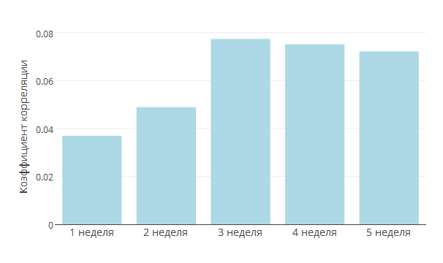
Помимо этого, отдельно была проверена связь между изменением заполнения 10 открытых полей пользователем и средним заполнением у друзей пользователей по количеству символов. Выяснилось, что наибольший коэффициент корреляции наблюдается у заполненности поля «статус» пользователей и их друзей, оказавшимся единственным полем из рассматриваемых, в котором на протяжении всех недель присутствовала положительная связь (Рисунок 5). Максимальное значение по нему достигается на пятой неделе (r=0.155, p<0.001). Статистически значимая корреляция также наблюдается на третьей неделе в поле «любимые фильмы» (r=0,027, p-value=0.01) и на четвертой неделе в полях «любимые книги» (r=0,071, p<0.0001) и «любимая музыка» (r=0,023, p=0.04). Во всех остальных полях связи не обнаружено. Скорее всего на результат повлияла небольшая заполненность этих полей среди пользователей.

Рисунок 5. Корреляционный анализ изменения заполненности открытых полей пользователей и средней заполненности полей друзей
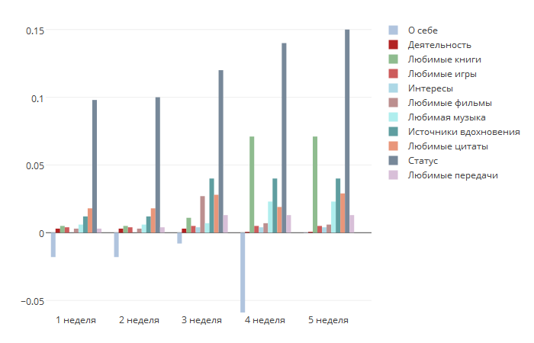
Проверка второй гипотезы, предполагающей изменение профилей в зависимости от профилей авторитетных друзей, привела к следующим результатам. Корреляция между изменением заполненности профиля пользователей и первоначальной средней заполненностью профиля авторитетных друзей статистически незначима на протяжении всего времени (p-value=0.9, p-value=0.7, p-value=0.4, p-value=0.4, p-value=0.3) (Рисунок 6). Также за все пять недель не удалось продемонстрировать связь между изменением заполненности профиля пользователей и средней заполненностью их неавторитетных друзей (p-value=0.9, p-value=0.9, p-value=0.6, p-value=0.6, p-value=0.7). По причине статистически незначимых коэффициентов корреляции, которые были получены в течение каждой недели, нельзя утверждать, что гипотеза подтвердилась. Можно предположить, что отсутствие значимой корреляции объясняется усредненными данными, а также непродолжительным сроком проведения исследования.
Рисунок 6. Корреляционный анализ изменения заполненности профиля пользователей и заполненности профиля авторитетных и неавторитетных друзей
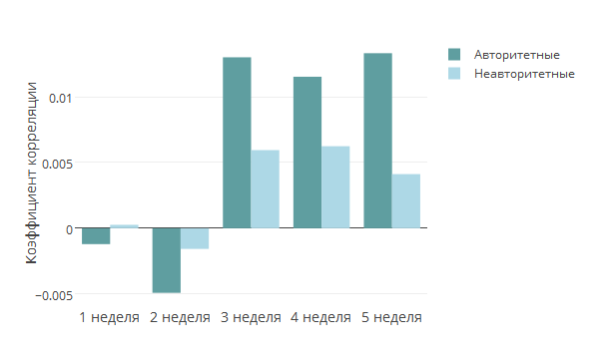
По результатам проверки третьей гипотезы коэффициент корреляции между изменением заполненности профиля пользователя и средней заполненностью его друзей с большим количеством общих контактов в социальной сети оказался статистически не значимым на протяжении пяти недель (p-value=0.9, p-value=0.6, p-value=0.1, p-value=0.2, p-value=0.2) (Рисунок 7). Такой же результат получен при изучении влияния заполненности профилей друзей с малым количеством общих друзей (p-value=0.9, p-value=0.9, p-value=0.3, p-value=0.5, p-value=0.6). В связи с этим можно сделать вывод, что гипотеза не подтвердилась. Скорее всего на результаты также могла повлиять небольшая продолжительность исследования, в течении которой представляется невозможным продемонстрировать связь между переменными.

Рисунок 7. Корреляционный анализ изменения заполненности профиля пользователей и заполненности профиля друзей с большим и малым количеством общих друзей

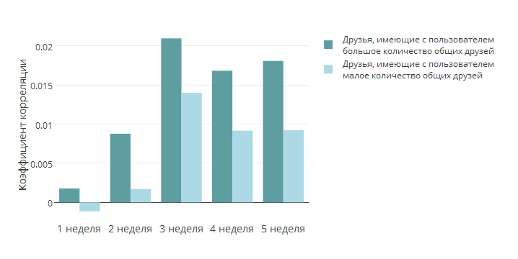

Таким образом, результаты проверки первой гипотезы позволяют заключить, что связь между заполненностью профиля пользователей и заполненностью сетевых друзей действительно существует. В целом влияние заметно на третьей неделе, когда пользователи больше всего начинают вносить изменения в свои профили, однако по отдельным полям скорость влияния может быть разной. В большинстве случаев оно имеет положительную связь, то есть если друзья пользователя добавляют новые параметры в свои профили, ровно также скорее всего поступит он сам. Выявить влияние на изменение профиля пользователей путем изучения профиля друзей по авторитетности и силе связи (количеству общих друзей) не удалось. В большинстве случаев не удалось этого сделать и при изучении открытых полей профиля. Интерпретировать статистически не значимые коэффициенты корреляции можно опираясь на факт непродолжительного срока и недостаточной выборки для исследования связи между переменными. Возможно, увеличив данные показатели, удалось бы получить более сильную корреляционную связь по сравнению с полученной (Таблица 1).

Таблица 1. Корреляция между заполненностью профиля друзей и изменением заполненности профиля пользователей
Корреляция (r) | Неделя
 | 1 неделя | 2 неделя | 3 неделя | 4 неделя | 5 неделя
Корреляция со всеми друзьями | 0.037 | 0.049 | 0.078 | 0.075 | 0.073
Корреляция с авторитетными друзьями | -0.001 | -0.005 | 0.011 | 0.009 | 0.012
Корреляция с неавторитетными друзьями | 0.0004 | -0.001 | 0.006 | 0.006 | 0.004
Корреляция с друзьями, с которыми много общих друзей | 0.002 | 0.009 | 0.021 | 0.017 | 0.018
Корреляция с друзьями, с которыми мало общих друзей | -0.001 | 0.002 | 0.014 | 0.009 | 0.009

ЗАКЛЮЧЕНИЕ
Подводя итог работы, посвященной изучению влияния сетевых друзей на профиль пользователя, хочется отметить несколько важных моментов. Исходя из вышеописанного можно заключить, что под социальными сетями подразумеваются различные интернет-сервисы с присущими им функциями, предоставляющие своим пользователям возможность создания профиля с личными сведениями. В данной работе рассматривалась сеть ВКонтакте, предназначенная для осуществления социальных связей, в качестве которых могут быть разные группы пользователей. Самыми важными с точки зрения интереса для проведенного исследования являются сетевые друзья. Еще раз стоит отметить, что понятие друзей в социальной сети носит формальный характер. Они предстают в качестве пользователей, находящихся в списке сетевых друзей на странице человека по обоюдному согласию, что позволяет упростить поиск конкретного пользователя. Также их стоит различать с подписчиками, чью заявку на дружбу отклонил пользователь. Однако их преимущество по сравнению с остальными пользователями (кто не числится в списке друзей и подписчиков) заключается в получении уведомлений о новостях человека, на которого они подписаны.
Из множества проблем, существующих в социальных сетях, одной из главных является снижение уровня риска в общении между пользователями, поскольку в виртуальности присутствует анонимность, позволяющая быть тем, кем захочется. Чаще это вызывает у пользователей чувство безопасности, а значит большей вероятности оказаться объектом влияния маркетинговых компаний, политической, а также экстремистской и террористической пропаганды.
В данной работе в качестве влияния рассматривалось наличие статистически значимой корреляции между средней заполненностью профилей друзей и изменением заполненности профиля пользователя в течении пяти недель. В изучении наличия связи между переменными особое внимание было уделено социологическим объяснительным теориям и математико-статистическим предсказательным моделям, на основе которых удалось сформулировать три гипотезы исследования. По результатам их проверки было выявлено, что средняя заполненность профилей друзей действительно оказывает влияние на изменение профиля пользователей. Об этом свидетельствует подтверждение первой гипотезы, благодаря которому можно заключить, что модель прямого действия применима к аудитории социальной сети ВКонтакте. Таким образом, в изучаемой сети прослеживается положительное влияние друзей на изменение профиля пользователей, которое в целом имеет самую высокую степень на третьей неделе. Двухступенчатую модель и модель силы слабых связей продемонстрировать не удалось, поскольку коэффициенты корреляции по второй и третьей гипотезы оказались статистически не значимы.
Среди множества исследователей, изучающих процесс влияния в социальных сетях, существуют противоположные друг другу точки зрения. Согласно первым, влияние на будущее поведение пользователей в большей мере оказывают их собственные предпочтения, нежели сетевые друзья. Другие приходят к выводу, что именно при выборе дальнейших действий пользователи руководствуются мнением своих друзей. Однако и те, и другие в целом говорят об одном – о наличии влияния в социальных сетях одних людей на других. Полученные данные по аудитории российской социальной сети ВКонтакте подтверждают данные зарубежных исследований. Поэтому можно сказать, что результаты других исследователей воспроизводимы на примере российской социальной сети.
В данной работе была достигнута цель и поставленные для её решения задачи. Результаты, полученные в процессе исследования, могут быть применимы на практике. Прежде всего они будут иметь актуальность в сфере маркетинга. Сделав более подробный анализ пользователей, поддающихся влиянию, можно выявить людей, способных к изменению собственного мнения и поведения. При увеличении сроков исследования и подтверждения второй гипотезы, можно будет проследить, что из себя представляют авторитетные друзья, через которых можно будет оказывать влияние на их друзей. Аналогичным образом такие данные могут быть использованы в политической сфере, например, в предвыборной агитации. Не менее важным считается применение данных в волонтерской деятельности, когда посредством репостов нужно максимально разослать информацию, например, для оказания какой-либо помощи населению. Можно предположить, что полученные результаты могут быть использованы в абсолютно разных сферах, важно лишь найти правильный подход к их применению.
Для социологии данная работа прежде всего имеет значение при изучении темы влияния, включающей наблюдение за тенденциями общества в условиях динамизма. Проведя исследование, можно определить, как и когда достигается наибольшая степень влияния на изменение поведения пользователей в социальной сети. Помимо этого, затрагивается тема коммуникации в виртуальном пространстве, ставшим частью повседневности жизни людей. В процессе этой коммуникации одни акторы влияют на убеждения и установки других акторов, определяя тем самым общественное мнение в целом.
В дальнейшем планируется увеличить сроки проведения исследования с целью дополнительной проверки второй и третьей гипотезы. Помимо этого, представляется возможным изучить, как интересы и жизненная позиция сетевых друзей влияют на пользователей. Идея заключается в том, что личные предпочтения пользователя могут измениться со временем в пользу предпочтений его друзей. А поскольку в данной работе влияние доказано, интересным кажется более подробное наблюдение за поведением пользователей в зависимости от их друзей по сведениям, которые они указывают.

СПИСОК ИСПОЛЬЗОВАННЫХ ИСТОЧНИКОВ
- Алекперова И. О некоторых подходах к анализу информационного влияния пользователей в социальных сетях. – М.: Информационное общество, № 3, 2012. С. 31-38.2012. С. 31-38.
- Алексеева Е.Г. Влияние через социальные сети. – М.: Фонд «ФОКУС-МЕДИА», 2010. – 200 с.
- Блумер Г. Мода: от классовой дифференциации к коллективному отбору. Публикация на русском языке: Социальные и гуманитарные науки. Отечественная и зарубежная литература. Сер. 11, Социология: РЖ / РАН. ИНИОН. Центр социал. науч.-информ. исслед. Отд. социологии и социал. Психологии, № 2. М, 2008. C. 137.
- Бреер В.В. Стохастические модели социальных сетей// Управление большими системами. Выпуск 27. М.: ИПУ РАН, 2009. – С. 169–204.
- Губанов, Д.А., Новиков, Д.А., Чхартишвили, А.Г. Социальные сети: модели информационного влияния, управления и противоборства — М.: Издат. физико-математической литературы, 2010. 228 с.
- Королева Н.Н. Влияние коммуникации в сети Интернет на личностные особенности пользователей//Известия Российского государственного педагогического университета имени А.И.Герцена- СПб., 2004. - N 4(9): Психолого-педагогические науки (педагогика, теория и методика обучения). -С.168-179.
- Мартьянов Д.С. Политический бот как профессия. ПОЛИТЭКС. СПб.: Изд-во С.-Петерб. ун-та. Том 12, №1. 2016. С.76.
- Нейман Дж. Теория самовоспроизводящихся автоматов. М.: Мир, 1971. 326 c.
- Садыгова Т. С. Социально-психологические функции социальных сетей // Вектор науки ТГУ. – 2012. – №3 (10). – С. 192–194.
- Сазанов В.М. Социальные сети – публичная сфера. – М.: Лаборатория СВМ, 2012. C. 133.
- Barnes J.A. Class and Committees in a Norwegian Island Parish // Human Relations, №7. 1954. P. 39-58.
- Best P., Taylor B., Manktelow R. I’ve 500 friends, but who are my mates? Investigating the influece of online friend networks on adolescent wellbeing. Journal of Public Mental Health, Vol. 14 Iss 3 pp. 2015. P. 135-148.
- Boyd D., Ellison B. Social network sites: Deﬁnition, history, and scholarship. Journal of Computer-Mediated Communication, 13(1), article 11. 2007. Р. 210-230.
- Chou G. and Edge N. Cyberpsychology, Behavior, and Social Networking, 15(2). 2012. Р. 117-121.
- Christakis N. A., James H. Connected: the surprising power of our social networks and how they shape our lives. NY. 2009. 368 p.
- Christakis N. A., Fowlee J.H. The spread of obesity in a Large social network over 32 years. The New England Journal of Medicine, 2007. 371 p.
- Gleeson J.P., Cellai D., Onnela J.P., Porter M.A., Reed-Tsochas F. A simple generative model of collective online behavior. 2014. 36 p.
- Granovetter M. The strength of weak ties. American journal of sociology, Volume 78, Issue 6. 1973. P. 1360-1380.
- Iyengar R., Han S., Gupta S. Do Friends Influence Purchases in a Social Network? Harvard Business School, Working Paper No. 09-123, 2009. C.3.
- Jones H., Soltren, J.H. Facebook: Threats to privacy. Student Paper. 2005. P. 16-17.
- Kempe D., Kleinberg J., Tardos E. Maximizing the spread of influence through a social network. 2003. P. 137-146.
- Lewis K., Kaufman J., Christakis N. The Taste for Privacy: An Analysis of College Student Privacy Settings in an Online Social Network. Journal of Computer-Mediated Communication 14. 2008. P. 79–100.
- Mak V. The Emergence of Opinion Leaders in Social Networks. 2008. P. 2.
- Michael Trusov, Anand V. Bodapati, and Randolph E. Bucklin. Determining Influential Users in Internet Social Networks. Journal of Marketing Research Vol. XLVII. 2010. 643р.
- Petty, R. E., Wegener, D. T. & Fabrigar, L. R. Attitudes and attitude change. Annual Review of Psychology, 48(1). 1997. 609–647.
- Rogers E. M. Diffusion of innovations. New York: Free Press. 1962. 367 p.
- Young, A. L., Quan-Haase, A. Information revelation and internet privacy concerns on social network sites: A case study of Facebook. C&T ’09 2009. P. 265-274.
- Все о социальных сетях. Влияние на человека. [Электронный ресурс]. – Режим доступа: http://secl.com.ua/article-vse-o-socialnyh-setjah-vlijanije-na-cheloveka.html (дата обращения: 31.01.17).
- Знакомство с API ВКонтакте. [Электронный ресурс]. – Режим доступа: https://vk.com/dev/first_guide (дата обращения: 19.04.17).
- Исследование о влиянии соцсетей на детей проведут в Подмосковье из-за «групп смерти». [Электронный ресурс]. – Режим доступа: https://riamo.ru/article/174643/issledovanie-o-vliyanii-sotssetej-na-detej-provedut-v-podmoskove-iz-za-grupp-smerti.xl (дата обращения: 17.11.16).
- Как на нас влияет общение в социальных сетях? [Электронный ресурс]. – Режим доступа: http://www.psychologies.ru/self-knowledge/communication/kak-na-nas-vliyaet-obschenie-v-sotsialnyih-setyah/ (дата обращения: 03.02.17).
- Как устроен политический троллинг в России. [Электронный ресурс]. – Режим доступа: http://www.stopfake.org/kak-ustroen-politicheskij-trolling-v-rossii/ (дата обращения: 3.02.17).
- Каталог пользователей ВКонтакте. [Электронный ресурс]. – Режим доступа: https://vk.com/catalog.php (дата обращения: 30.10.16).
- Основные виды социальных сетей мира. [Электронный ресурс]. – Режим доступа: http://websoveti.com/виды-социальных-сетей-мира/ (дата обращения: 31.01.17).
- Паника в соцсетях: россияне массово закрывают свои аккаунты. [Электронный ресурс]. – Режим доступа: https://hi-tech.mail.ru/news/social_network_danger/ (дата обращения: 06.02.17).
- Пользователи социальных сетей в России. [Электронный ресурс]. – Режим доступа: https://rusability.ru/downloads/rwp_vk_2015.pdf (дата обращения: 30.01.17).
- Синцов Н.В. «Роль СМИ в противодействии терроризму». Выступление официального представителя НАК на III международной конференции «Терроизм и электронные СМИ». [Электронный ресурс]. – Режим доступа: http://nac.gov.ru/publikacii/vystupleniya-i-intervyu/sincov-nv-rol-smi-v-protivodeystvii.html (дата обращения: 03.02.17).
- Glossary on Control Theory and its Applications. URL: http://glossary.ru (дата обращения: 19.11.16).
- Kundu S. How to code: independent cascade model of information diffusion. URL: http://www.sumankundu.info/articles/detail/How-To-Code-Independent-Cascade-Model-of-Information-Diffusion (дата обращения: 03.02.17).
- Marketing to suburban women on facebook can influence their friends. URL: http://www.freedomnewsgroup.net/blog/marketing-to-suburban-women-on-facebook-can-influence-their-friends (дата обращения: 28.11.16).
- Number of smartphone users worldwide from 2014 to 2020 (in billions). URL:https://www.statista.com/statistics/330695/number-of-smartphone-users-worldwide/ (дата обращения: 19.11.16).
- RStudio Team (2015). RStudio: Integrated Development for R. RStudio, Inc., Boston, MA. 2015. URL: http://www.rstudio.com/ (дата обращения: 19.04.17).
- Scientific PYthon Development EnviRonment. URL: http://www.rstudio.com/ (дата обращения: 19.04.17).

ПРИЛОЖЕНИЕ 1
Рисунок 8. API VK
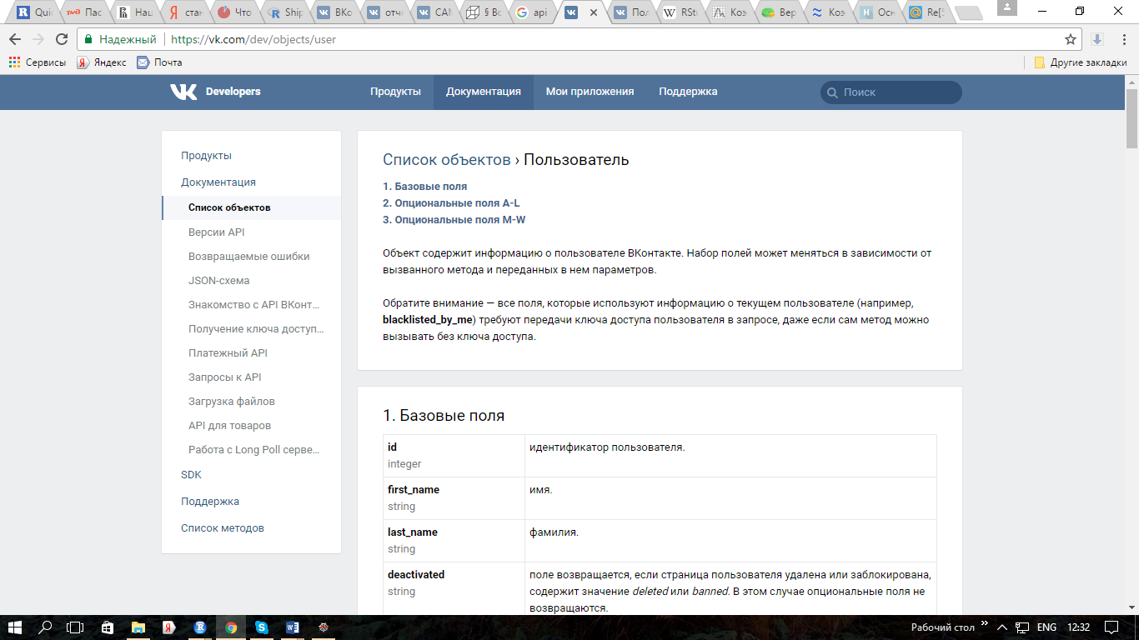

ПРИЛОЖЕНИЕ 2
Рисунок 9. Spyder (Python 2.7)
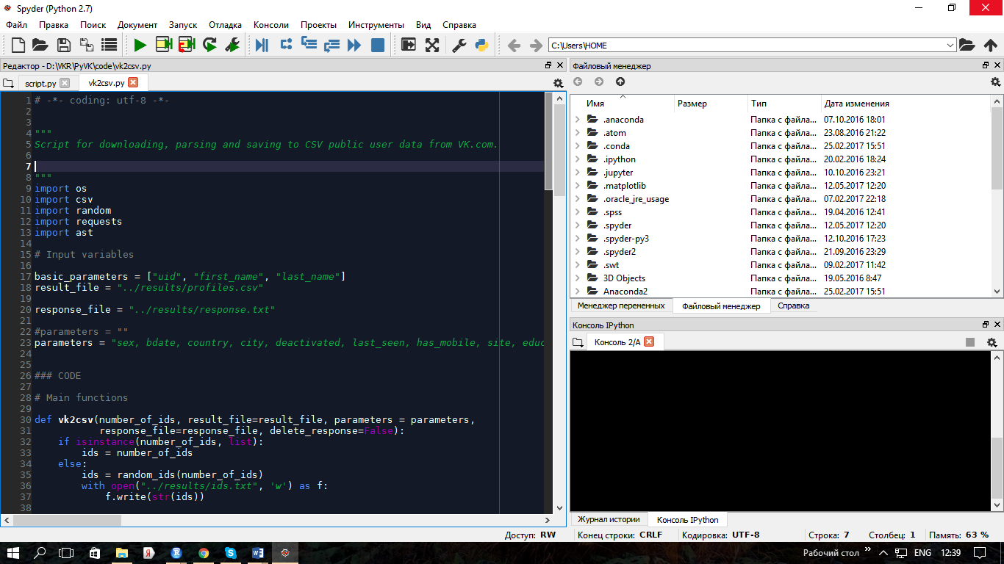

ПРИЛОЖЕНИЕ 3
Рисунок 10. RStudio (version 1.0.44)
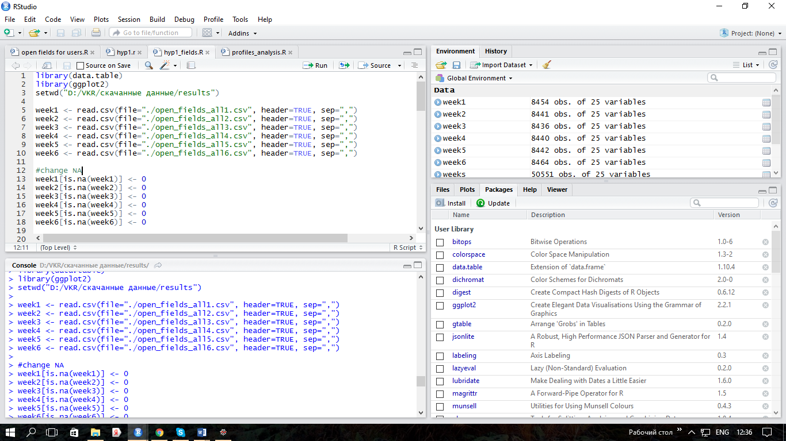

ПРИЛОЖЕНИЕ 4
Рисунок 11. Указание возраста пользователями социальной сети ВKонтакте (n=8454)
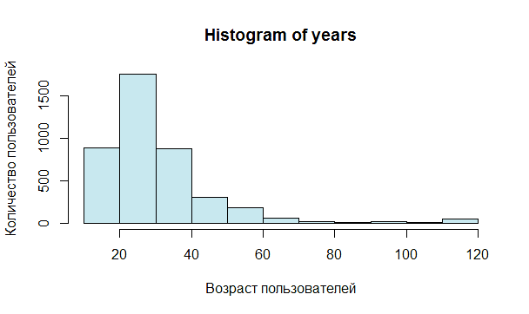

ПРИЛОЖЕНИЕ 5
Таблица 2. Наиболее часто указываемые страны пользователями социальной сети ВКонтакте (n=8454), %
№ | Страна | Количество пользователей | % от пользователей в выборке
1 | Россия | 4483 | 53%
2 | Украина | 1360 | 16.1%
3 | Казахстан | 354 | 4.2%
4 | Беларусь | 233 | 2.8%
5 | США | 580 | 1%
6 | Азербайджан | 50 | 0.6%
7 | Молдова | 48 | 0.6%
8 | Узбекистан | 28 | 0.3%
9 | Турция | 27 | 0.3%
10 | Германия | 19 | 0.2%

ПРИЛОЖЕНИЕ 6
Таблица 3. Наиболее часто указываемые города пользователями социальной сети ВКонтакте (n=8454), %
№ | Город | Количество пользователей | % от пользователей в выборке
1 | Москва | 682 | 8.1%
2 | Санкт-Петербург | 344 | 4.1%
3 | Киев | 192 | 2.3%
4 | Екатеринбург | 91 | 1.1%
5 | Алматы | 82 | 1%
6 | Уфа | 79 | 0.9%
7 | Самара | 77 | 0.9%
8 | Новосибирск | 76 | 0.9%
9 | Минск | 75 | 0.9%
10 | Одесса | 74 | 0.9%

ПРИЛОЖЕНИЕ 7
Таблица 4. Наиболее часто указываемые высшие учебные заведения пользователями социальной сети ВКонтакте (n=8454), %

№ | ВУЗ | Количество пользователей | % от пользователей в выборке
1 | МГУ | 37 | 3.4%
2 | СПбГУ | 17 | 1.6%
3 | ЛНУ им. Ивана Франко | 7 | 0.6%
4 | СГА | 6 | 0.6%
5 | ОГУ | 5 | 0.5%
6 | НГУ | 5 | 0.5%
7 | КНУ им. Т. Г. Шевченко | 5 | 0.5%
8 | БГУ | 5 | 0.5%
9 | БГПУ им. М. Танка | 5 | 0.5%
10 | УГГУ (бывш. УГГГА) | 4 | 0.4%

ПРИЛОЖЕНИЕ 8
Рисунок 12. Заполненность полей профиля пользователей социальной сети Вконтакте (n=8454), %

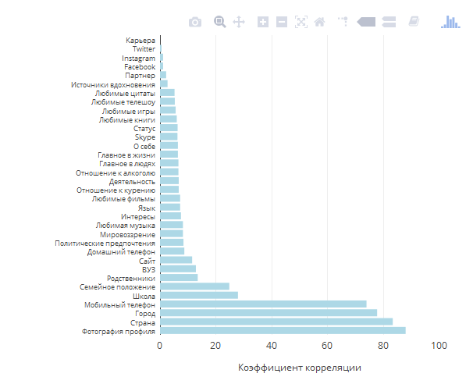

ПРИЛОЖЕНИЕ 9
Рисунок 13. Политические предпочтения пользователей социальной сети Вконтакте (n=8454), %
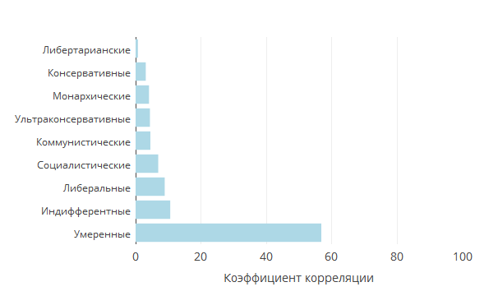

ПРИЛОЖЕНИЕ 10
Рисунок 14. Отношение пользователей социальной сети ВКонтакте
к алкоголю (n=8454), %
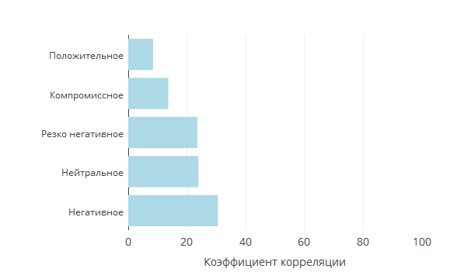

ПРИЛОЖЕНИЕ 11
Рисунок 15. Отношение пользователей социальной сети ВКонтакте
к курению(n=8454), %
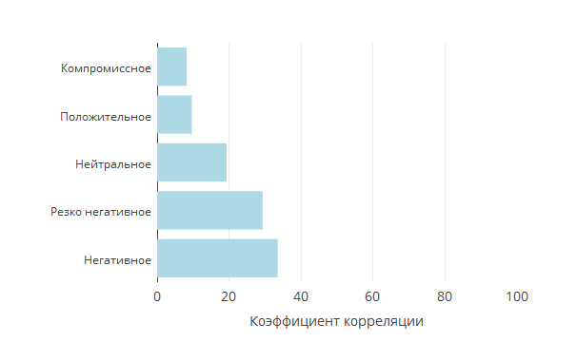

ПРИЛОЖЕНИЕ 12
Рисунок 16. Главное в жизни для пользователей социальной сети
Вконтакте (n=8454), %
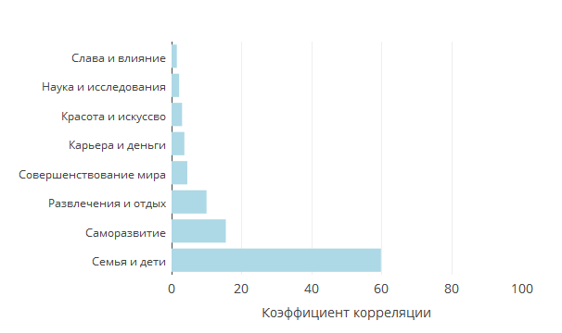

ПРИЛОЖЕНИЕ 13
Рисунок 17. Главное в людях для пользователей социальной сети
Вконтакте (n=8454), %
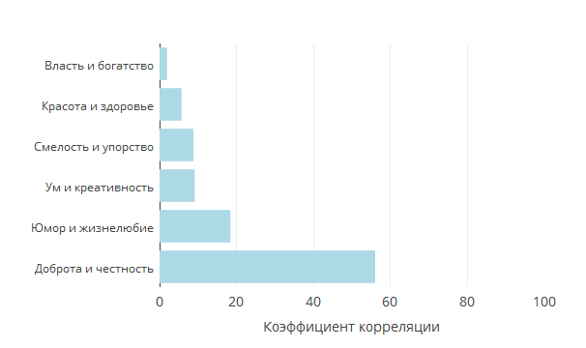

ПРИЛОЖЕНИЕ 14
Таблица 5. Наиболее распространенные религиозные мировоззрения
в выборке (n= 8454), %
№ | Религия | Количество пользователей | % от пользователей в выборке
1 | Православие | 341 | 49,0%
2 | Ислам | 46 | 6,6%
3 | Светский гуманизм | 18 | 2,6%
4 | Католицизм | 16 | 2,3%
5 | Буддизм | 10 | 1,4%
6 | Протестантизм | 9 | 1,3%
7 | Вера в бога | 9 | 1,3%
8 | Атеизм | 9 | 1,3%
9 | Христианство | 6 | 0.9%
10 | Пастафарианство | 6 | 0,9%

ПРИЛОЖЕНИЕ 15
Таблица 6. Наиболее часто встречаемое указание языка пользователями социальной сети ВКонтакте (n=8454), %
№ | Язык | Количество пользователей | % от пользователей в выборке
1 | Русский | 330 | 54,0%
2 | Украинский | 142 | 23,2%
3 | Английский | 80 | 13,0%
4 | Азербайджанский | 7 | 1,2%
5 | Казахский | 6 | 1,0%
6 | Испанский | 5 | 0,8%
7 | Арабский | 5 | 0,8%
8 | Турецкий | 4 | 0,7%
9 | Татарский | 3 | 0.5%
10 | Французский | 3 | 0,5%

ПРИЛОЖЕНИЕ 16
Таблица 7. Семейное положение пользователей социальной сети
ВКонтакте (n=8454), %
№ | Семейное положение | Количество пользователей | % от пользователей в выборке
1 | Женат/замужем | 784 | 37,4%
2 | Не женат/не замужем | 464 | 22,1%
3 | В активном поиске | 413 | 19,7%
4 | Влюблен/влюблена | 193 | 9,2%
5 | Есть друга/есть подруга | 139 | 6,6%
6 | Все сложно | 70 | 3,3%
7 | Помолвлен/помолвлена | 33 | 1,6%

Каталог пользователей ВКонтакте. [Электронный ресурс]. – Режим доступа: https://vk.com/catalog.php (дата обращения: 30.10.16).
Контент (англ. content – содержание, содержимое) – информация на сайте, любой связный и осмысленный текст.
Chou G. and Edge N. Cyberpsychology, Behavior, and Social Networking, 15(2). 2012. Р. 117-121.
Christakis N. A., James H. Connected: the surprising power of our social networks and how they shape our lives. 2009. P. 16.
Исследование о влиянии соцсетей на детей проведут в Подмосковье из-за «групп смерти». [Электронный ресурс]. – Режим доступа: https://riamo.ru/article/174643/issledovanie-o-vliyanii-sotssetej-na-detej-provedut-v-podmoskove-iz-za-grupp-smerti.xl (дата обращения: 17.11.16).
Barnes J.A. Class and Committees in a Norwegian Island Parish // Human Relations, №7. 1954. P. 39-58.
Boyd, D. M., & Ellison, N. B. Social network sites: Definition, history, and scholarship. Journal of Computer-Mediated Communication, 13(1), article 11. 2007. P. 3.
Boyd D., Ellison B. Social network sites: Deﬁnition, history, and scholarship. Journal of Computer-Mediated Communication, 13(1), article 11. 2007. Р. 210-230.
Алексеева Е.Г. Влияние через социальные сети. – М.: Фонд «ФОКУС-МЕДИА», 2010. – 200 с.
Садыгова Т. С. Социально-психологические функции социальных сетей // Вектор науки ТГУ. – 2012. – №3 (10). – С. 192–194.
Number of smartphone users worldwide from 2014 to 2020 (in billions). URL: https://www.statista.com/statistics/330695/number-of-smartphone-users-worldwide/ (дата обращения: 19.11.16).
Michael Trusov, Anand V. Bodapati, and Randolph E. Bucklin. Determining Influential Users in Internet Social Networks. Journal of Marketing Research Vol. XLVII. 2010. 643 р.
Основные виды социальных сетей мира. [Электронный ресурс]. – Режим доступа:http://websoveti.com/виды-социальных-сетей-мира/ (дата обращения: 31.01.17).
Все о социальных сетях. Влияние на человека. [Электронный ресурс]. – Режим доступа: http://secl.com.ua/article-vse-o-socialnyh-setjah-vlijanije-na-cheloveka.html (дата обращения: 31.01.17).
Павел Дуров – российский предприниматель, программист.
Пользователи социальных сетей в России. [Электронный ресурс]. – Режим доступа: https://rusability.ru/downloads/rwp_vk_2015.pdf (дата обращения: 30.01.17).
Сазанов В.М. Социальные сети – публичная сфера. – М.: Лаборатория СВМ, 2012. C. 133.
Glossary on Control Theory and its Applications. URL: http://glossary.ru (дата обращения: 19.11.16).
Бреер В.В. Стохастические модели социальных сетей// Управление большими системами. Выпуск 27. М.: ИПУ РАН, 2009. – С. 169–204.
Блогер – человек, ведущий сетевой дневник.
Алекперова И. О некоторых подходах к анализу информационного влияния пользователей в социальных сетях. – М.: Информационное общество, № 3, 2012. С. 31-38.2012. С. 31-38.
Королева Н.Н. Влияние коммуникации в сети Интернет на личностные особенности пользователей//Известия Российского государственного педагогического университета имени А.И.Герцена- СПб., 2004. - N 4(9): Психолого-педагогические науки (педагогика, теория и методика обучения). -С.168-179.
Как на нас влияет общение в социальных сетях? [Электронный ресурс]. – Режим доступа: http://www.psychologies.ru/self-knowledge/communication/kak-na-nas-vliyaet-obschenie-v-sotsialnyih-setyah/ (дата обращения: 03.02.17).
Оффер- один из видов рекламы в приложениях социальной сети, которые доступны ее пользователям.
Алексеева Е.Г. Влияние через социальные сети. – М.: Фонд «ФОКУС-МЕДИА», 2010. – с. 173.
Мартьянов Д.С. Политический бот как профессия. ПОЛИТЭКС. СПб.: Изд-во С.-Петерб. ун-та. Том 12, №1. 2016. С.76.
Синцов н.в. «Роль сми в противодействии терроризму». Выступление официального представителя нак на III международной конференции «терроизм и электронные сми». Лимасол (кипр), 22 октября 2007 года. [Электронный ресурс]. – Режим доступа: http://nac.gov.ru/publikacii/vystupleniya-i-intervyu/sincov-nv-rol-smi-v-protivodeystvii.html (дата обращения: 03.02.17).
Паника в соцсетях: россияне массово закрывают свои аккаунты. [Электронный ресурс]. – Режим доступа: https://hi-tech.mail.ru/news/social_network_danger/ (дата обращения: 06.02.17).
Petty, R. E., Wegener, D. T. & Fabrigar, L. R. (1997). Attitudes and attitude change. Annual Review of Psychology, 48(1), 609–647.
Mak V. The Emergence of Opinion Leaders in Social Networks. 2008. P. 2.
Mak V. The Emergence of Opinion Leaders in Social Networks. 2008. P. 3.
Rogers E. M. Diffusion of innovations. New York: Free Press. 1962. 367 p.
Блумер Г. Мода: от классовой дифференциации к коллективному отбору. Публикация на русском языке: Социальные и гуманитарные науки. Отечественная и зарубежная литература. Сер. 11, Социология: РЖ / РАН. ИНИОН. Центр социал. науч.-информ. исслед. Отд. социологии и социал. Психологии, № 2. М, 2008. C. 137.
Granovetter M. The strength of weak ties. American journal of sociology, Volume 78, Issue 6. 1973. P. 1360-1380.
Абрамов К. Г. Модели угрозы распространения запрещенной информации в информационно-телекоммуникационных сетях. 2014. С. 24.
Губанов, Д.А., Новиков, Д.А., Чхартишвили, А.Г. Социальные сети: модели информационного влияния, управления и противоборства — М.: Издат. физико-математической литературы, 2010. 228 с.
Спин - собственный момент импульса элементарных частиц.
Репост - это вторичная публикация сообщения, размещённого другим пользователем в социальной сети или блоге, со ссылкой на источник.
D’Angelo G., Severini L., Velaj Y. Influence Maximization in the Independent Cascade Model. 2016. P. 269 – 274.
Kundu S. How to code: independent cascade model of information diffusion. URL: http://www.sumankundu.info/articles/detail/How-To-Code-Independent-Cascade-Model-of-Information-Diffusion (дата обращения: 03.02.17).
Lewis K., Kaufman J., Christakis N. The Taste for Privacy: An Analysis of College Student Privacy Settings in an Online Social Network. Journal of Computer-Mediated Communication 14. 2008. P. 79–100.
Christakis N. A., Fowlee J.H. The spread of obesity in a Large social network over 32 years. The New England Journal of Medicine, 2007. 371 p.
Iyengar R., Han S., Gupta S. Do Friends Influence Purchases in a Social Network? Harvard Business School, Working Paper No. 09-123 , 2009. C. 3.
Marketing to suburban women on facebook can influence their friends. URL: http://www.freedomnewsgroup.net/blog/marketing-to-suburban-women-on-facebook-can-influence-their-friends (дата обращения: 28.11.16).
Kempe D., Kleinberg J., Tardos E. Maximizing the spread of influence through a social network. 2003. P. 137-146.
Best P., Taylor B., Manktelow R. I’ve 500 friends, but who are my mates? Investigating the influece of online friend networks on adolescent wellbeing. Journal of Public Mental Health, Vol. 14 Iss 3 pp. 2015. P. 135-148.
Каталог пользователей ВКонтакте. [Электронный ресурс]. – Режим доступа: https://vk.com/catalog.php (дата обращения: 10.03.17).
Знакомство с API ВКонтакте. [Электронный ресурс]. – Режим доступа: https://vk.com/dev/first_guide (дата обращения: 19.04.17).
Scientific PYthon Development EnviRonment. URL: http://www.rstudio.com/ (дата обращения: 19.04.17).
RStudio Team. RStudio: Integrated Development for R. RStudio, Inc., Boston, MA. 2015. URL: http://www.rstudio.com/ (дата обращения: 19.04.17).
Паника в соцсетях: россияне массово закрывают свои аккаунты. URL: https://hi-tech.mail.ru/news/social_network_danger/ (дата обращения: 06.02.17).

